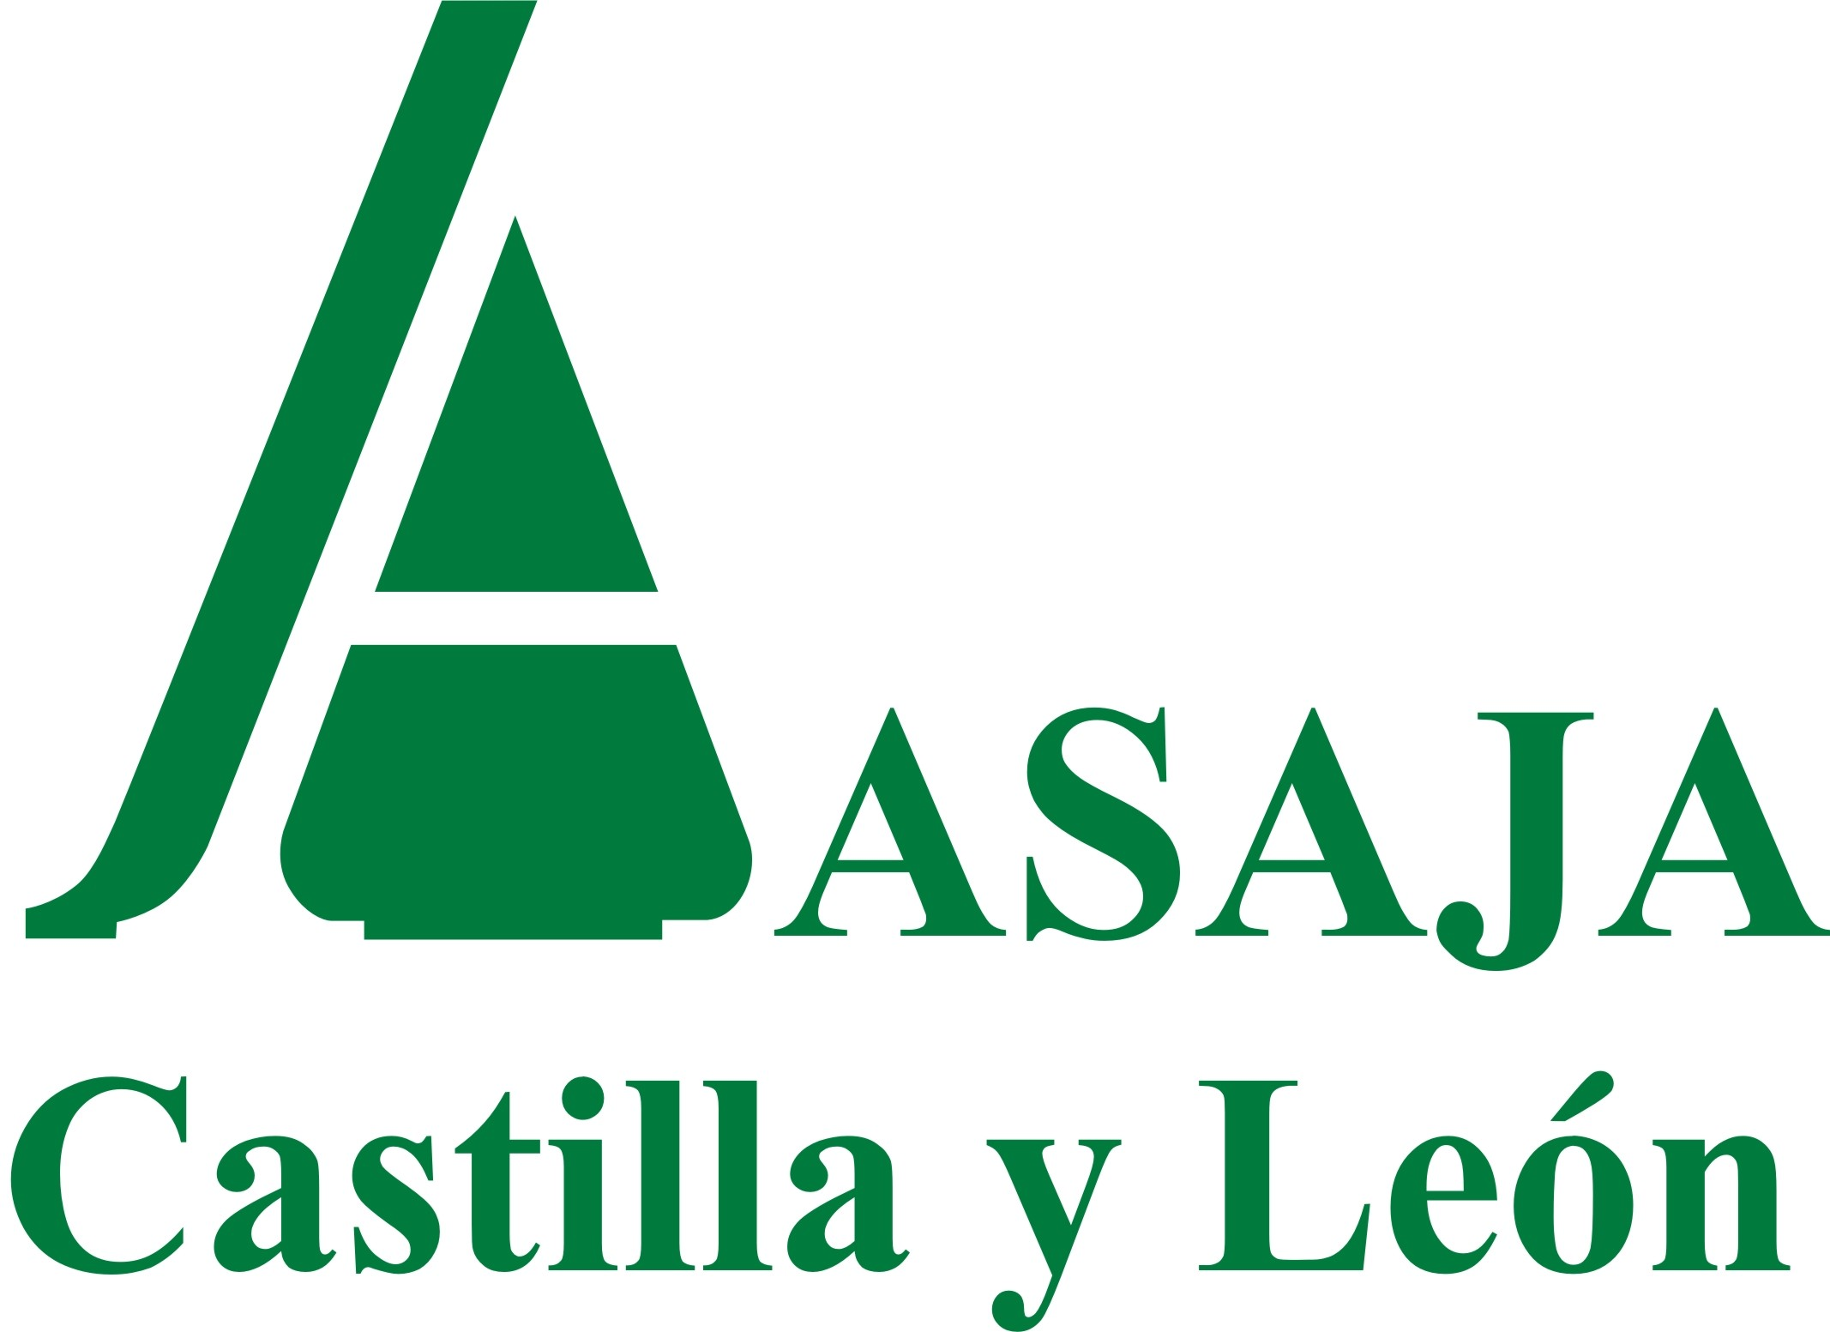

BALANCE DE
LA AGRICULTURA Y GANADERÍA DE
CASTILLA Y LEÓN
EN EL AÑO 2020

Valladolid, 21 de diciembre de 2020

Servicios Técnicos de ASAJA de Castilla y León

Un tiempo benigno y el propio trabajo de los agricultores y ganaderos ha permitido al sector salir adelante en un año inédito y extremadamente complicado, marcado por la irrupción de la Covid-19. Contra la caída de otros sectores económicos, en el campo se ha seguido trabajando, pero no tanto cobrando por los productos, con un mercado comprometido por el hundimiento de la demanda, por las severas limitaciones marcadas por la pandemia.

2020 ha puesto a prueba la resistencia y profesionalidad del sector agrario y ganadero. Comenzó el año saliendo a la calle, en una protesta que rápidamente se extendió por toda España, y en cuestión de días hubo que aparcar unas justas reivindicaciones para garantizar la alimentación de un país confinado.

Desde el punto de vista productivo, el año 2020 ha sido favorable climatológicamente hablando, lo que ha permitido el crecimiento de las producciones de cereales y forrajes, lo que, unido al sostenimiento e impulso exportador del sector porcino, ha permitido mantener la renta agraria global, gracias también a una cierta contención en los insumos, salvo el caso de los piensos, que se han encarecido. Pero detrás de las grandes cifras, las explotaciones agroganaderas no han sido ajenas a la crisis económica de la Covid-19.

Aunque la pandemia ha causado problemas en todos los sectores, los más perjudicados por la caída de la demanda, principalmente por los cierres y limitaciones en establecimientos de hostelería y restauración, han sido dos tan importantes para nuestro territorio como son el ovino y caprino y el vacuno de carne, aunque también se han visto afectadas las ventas de porcino ibérico, cochinillo, patatas y, por supuesto, el vino. No solo han sufrido una caída importante de los precios, es que ha habido problemas para comercializar. Unos problemas que, mientras la situación sanitaria no mejore, siguen ahí.

COVID-19

El efecto Covid en el campo: trabajando más que nunca, en un mercado convulso

La Covid-19 ha supuesto un antes y un después en todo el planeta, en el plano sanitario como en el económico. Su impacto es de tal magnitud que ningún sector ha podido librarse. En estos tiempos de zozobra, se ha puesto a prueba la resistencia de todos los sectores económicos, incluido el agrario y ganadero.

Contra la quiebra total que ha supuesto la pandemia para otros sectores, el primario no ha dejado de trabajar en ningún momento, dado su carácter esencial, al abastecer a la población de alimentos. Pero, como advierte ASAJA, esa continuidad en las tareas no significa que no haya experimentado problemas, derivados no tanto de la producción como del freno de la demanda de productos cuyos canales de venta se han resentido con la pandemia.

Las primeras señales de alarma se encendieron en las producciones ganaderas, especialmente los lechazos, cabritos y cochinillos, pero también el porcino ibérico y los cortes de vacuno de mayor calidad; no es solo porque los precios hayan caído, reduciendo aún más los ya mínimos márgenes habituales, es que incluso ha habido dificultades para encontrar comprador. Los cierres o aperturas limitadas del canal Horeca (hostelería, bares, etc.) y la casi desaparición de cualquier tipo de celebración han reducido drásticamente el consumo de las carnes mencionadas, pero también de otros muchos productos, desde los vinos hasta las patatas. Siendo el agroganadero un sector complicado para regular a corto plazo su oferta -no puede frenar en seco su producción- sí se ha hecho un enorme esfuerzo de adaptación, potenciando por ejemplo la venta de cercanía y online, pero no ha sido suficiente para suplir lo que antes demandaba la hostelería.
En los primeros meses las administraciones habilitaron parcas ayudas a algunos sectores, que podría decirse que han sido “testimoniales”. Ni han llegado a todos, ni en una cuantía suficiente para solucionar la pérdida de ingresos.
A parte de las ventas, el sector ha tenido que lidiar con complicaciones extra que han afectado a sus sistemas de trabajo. Desde una movilidad permitida, pero siempre con autorizaciones y requisitos, a las medidas sanitarias en los lugares de trabajo compartidos y, sobre todo, la aplicación de protocolos de prevención extraordinarios cuando ha sido necesario contratar mano de obra temporera. Destacar el esfuerzo para que las cuadrillas pudieran realizar correctamente el esquileo del ovino, y especialmente la vendimia, que ha requerido un trabajo coordinado del sector con el apoyo de las administraciones para lograr contener el riesgo de contagio.
Con todo, y dado el contexto general, el sector ha ido superando todos estos retos, demostrando una gran fortaleza y sentido de la responsabilidad, garantizando la producción de alimentos y además ayudando en las tareas de las propias comunidades rurales, como la desinfección de vías públicas.
Por último, valorar que la crisis ha puesto a prueba los engranajes del “diálogo social” que se permite al sector agrario y ganadero, a través del Consejo Agrario de Castilla y León. Las sucesivas limitaciones, cambios de normativas y problemas que la pandemia ha acarreado para el sector han tenido que ser resueltos de una forma inédita, la digital, que ha implicado un esfuerzo suplementario. Con todo, el diálogo ha sido fluido y bastante eficiente, siempre colaborativo y defendiendo las OPAs el sentir del sector, un sector hoy más digital que nunca.

ACTOS Y REIVINDICACIONES

#AgricultoresAlLímite sigue latente
El año 2020 comenzaba con el rugido del tractor en las calles. Miles de agricultores y ganaderos de toda España salieron a la calle bajo el lema #AgricultoresAlLímite, que recogía el sentimiento compartido de decepción y hartazgo de los profesionales del sector. Era una protesta que había nacido desde la base, recogida por las organizaciones profesionales agrarias, que valoraron muy positivamente la que estaba concebida como primera fase de movilizaciones, puesto que estaba previsto que continuaran en el tiempo. Pero no pudo ser, por la irrupción de la Covid-19, y unas medidas de seguridad sanitarias que impiden las concentraciones.

El éxito de las marchas, tractoradas y protestas demostró la necesidad extrema del sector de que se tomen de una vez medidas, articulando reformas que obliguen a cambiar comportamientos en la cadena agroalimentaria. También fue notable el seguimiento de los medios de comunicación y el respaldo de la opinión pública hacia las reclamaciones de los agricultores y ganaderos.

En Castilla y León, los últimos días de enero salieron a la calle varios miles de agricultores y ganaderos en las distintas convocatorias organizadas en las provincias, en las que se movilizaron además unos 800 tractores. Abrió Valladolid con una concentración el 29 de enero; el 30 enero salieron a la calle Burgos, Palencia, Salamanca, Segovia y Zamora; el viernes 31 de enero, Soria y Ávila.

Ya en febrero, se sumaron los agricultores y ganaderos de León, con protestas en la capital y en Ponferrada, y después hubo más manifestaciones en Soria y en Valladolid, última tractorada programada, puesto que otras que estaban previstas tuvieron que ser suspendidas cuando comenzó el estado de alarma por la irrupción del coronavirus. En total, en Castilla y León se movilizaron en esas fechas cerca de 15.000 agricultores, acompañados por varios miles de tractores, constituyendo una de las más multitudinarias protestas del sector en los últimos años.

Tal como subraya el presidente de ASAJA Castilla y León, Donaciano Dujo, esta gran protesta del campo no ha sido suspendida, solo aplazada. La tabla reivindicativa por la que salimos a las calles sigue totalmente vigente, nada ha cambiado”. Recordar, brevemente, la tabla de reivindicaciones de las manifestaciones:

1.Precios justos ¡ya! Hay que poner coto a los altísimos costes de producción y establecer una regulación que permita hacer frente al abuso de posición de dominio de la industria y distribución. También, revisar la política comercial UE respecto a la OMC y acuerdos bilaterales con terceros países, así como normas de etiquetado para que los consumidores conozcan el origen y las normas que cumplen esos productos importados, mucho más laxas que las europeas.

2.Que la fauna salvaje no nos eche del campo: Control riguroso, facilitando las capturas cinegéticas y otras medidas que de verdad sean eficaces, de las poblaciones de especies silvestres que se alimentan del ganado y de los cultivos: lobos, ciervos, corzos, jabalíes, topillos, conejos, buitres, abejarucos… entre otras. Además, la Administración debe asumir plenamente la responsabilidad patrimonial de todos los daños y perjuicios y en su caso, la indemnización directa del 100 % de los daños ocasionados, incluyendo el lucro cesante.

3.Poner fin a los ataques y criminalización que sufre el sector agrario: Reivindicamos el papel que desempeñan los agricultores y ganaderos en la sociedad actual, produciendo alimentos, actuando contra la crisis climática y la despoblación, entre otros. Y nos vemos obligados a recordarlo ante la “criminalización" que sufre la actividad agrícola y ganadera por parte de movimientos fundamentalistas radicales, asociaciones y plataformas de todo tipo, instituciones e incluso responsables políticos, que se han ocupado de lanzar ataques furibundos contra todo lo que representa el sector agrario. Se hace un llamamiento a Bruselas, al Gobierno central y a la Junta de Castilla y León para que defiendan ante la sociedad la labor realizada en el día a día por los productores para proporcionar alimentos seguros, así como para dotar de vida a la «Castilla y León vaciada».

Cuando se suspendieron las movilizaciones ASAJA y el resto de organizaciones agrarias convocantes esperaban que prosiguieran las negociaciones con el Gobierno para definir un plan de choque que atajara la crisis que sufren agricultores y ganaderos. Se constituyó la primera de las mesas, centrada en la mejora del sistema de Seguros Agrarios, y quedaron a la espera otras mesas de fiscalidad, costes energéticos y empleo, acuerdos de libre comercio y la referente a la transposición de la directiva sobre prácticas comerciales desleales. Lo cierto es que con la pandemia prácticamente todo lo que no es Covid o nueva PAC ha estado prácticamente en suspenso, la mayor parte de las mesas no llegaron a convocarse, y los resultados han sido casi irrelevantes.

Por todas estas razones, las manifestaciones del campo solo están suspendidas y a la espera de que puedan volver a retomarse para que el sector consiga sus objetivos.

SUBSECTOR AGRÍCOLA

Cereales de invierno

La campaña de cereales de invierno ha estado marcada por una climatología favorable que ha favorecido una buena producción. La siembra se realizó en buenas condiciones, con un otoño cálido y lluvioso que favoreció la nascencia del cereal. El invierno ha tenido temperaturas por encima de lo habitual y lluvias abundantes pero escalonadas y la primavera también ha tenido una alta pluviometría. En los últimos meses las precipitaciones han sido desiguales, acompañadas de tormentas.

La superficie total de cereales de invierno cultivada fue de 1.891.230 hectáreas, un 4,7 por ciento superior a la del año 2019. Destacan especialmente el incremento de las superficies sembradas de cebada y avena y la reducción de la superficie de trigo duro. La producción obtenida, según los últimos datos oficiales, fueron 8.556.526 toneladas, que representa una subida del 68 por ciento respecto a la campaña anterior y más de un 44 por ciento superior a la media de los últimos diez años. Por cultivos, la superficie y producción, así como la variación con respecto a la campaña anterior, se pueden ver en la siguiente tabla:

 | Superficie (ha) |  |  | Producción (t)
 | 2019 | 2020 | Variación (%) | 2019 | 2020 | Variación (%)
Trigo blando | 798.973 | 786.727 | -1,53% | 2.360.346 | 3.695.941 | 56,58%
Trigo duro | 2.982 | 1.677 | -43,76% | 10.127 | 7.762 | -23,35%
Trigo total | 801.955 | 788.404 | -1,69% | 2.370.473 | 3.703.703 | 56,24%
Cebada | 814.940 | 886.241 | 8,75% | 2.336.776 | 4.114.065 | 76,06%
Avena | 57.928 | 81.382 | 40,49% | 122.919 | 293.705 | 138,94%
Centeno | 97.201 | 97.982 | 0,80% | 176.598 | 305.721 | 73,12%
Triticale | 34.302 | 37.221 | 8,51% | 84.256 | 139.332 | 65,37%
Total cereales invierno | 1.806.326 | 1.891.230 | 4,70% | 5.091.022 | 8.556.526 | 68,07%
Fuente: Elaboración propia a partir de los avances de superficies y producciones de la Consejería de Agricultura, Ganadería y Desarrollo Rural

La evolución de los precios ha sido similar en los diferentes cultivos, tal y como se aprecia en los gráficos posteriores, con precios en general superiores al 2019 a primeros de año, pero que han ido bajando a medida que se acercaba el momento de la recolección, alcanzando los mínimos entre julio y septiembre, momentos en que las diferencias con las cotizaciones de la campaña anterior han alcanzado un 15 por ciento de reducción, como en el caso de la cebada y la avena. A partir de septiembre volvió a cambiar la tendencia y subieron los precios, aunque no se han alcanzado los precios del año pasado, salvo en el trigo.
Si se hubieran mantenido los precios del año anterior el valor global de la cosecha regional sería unos 177 millones de euros más, cantidad esta que van a dejar de percibir los productores por la bajada de precios, especialmente durante el periodo de la recolección, motivada por los movimientos de mercado y las especulaciones que todos los años vivimos para presionar a la baja.

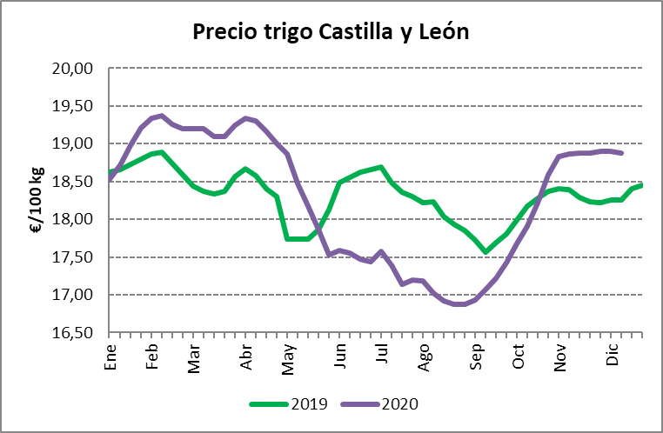 | 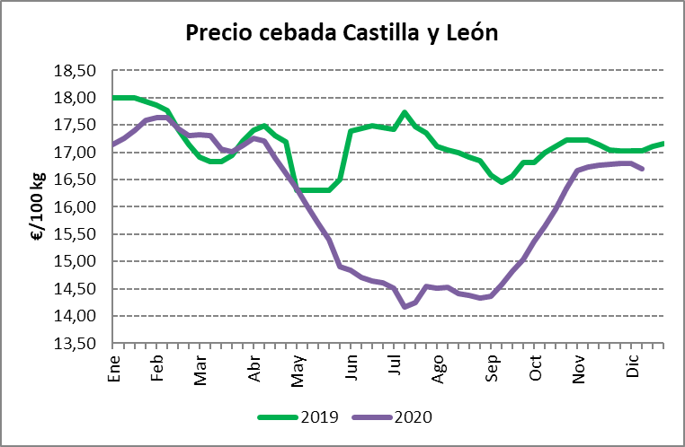
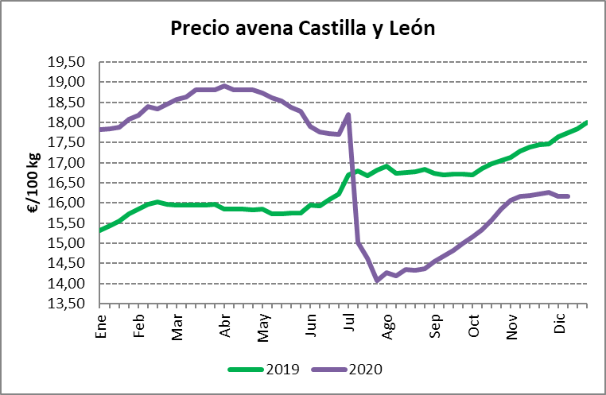 | 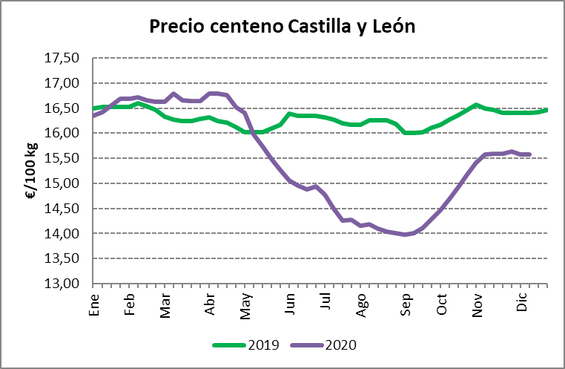
Fuente: Elaboración propia a partir de datos del Observatorio de precios de los productos agrícolas y ganaderos de Castilla y León

Maíz

En esta campaña se han sembrado en nuestra comunidad autónoma 115.561 hectáreas de maíz, una superficie casi un 5 por ciento superior a la del año anterior. La campaña se ha desarrollado con normalidad, con un poco de retraso en la siembra en algunas provincias a causa de la lluvia, una buena nascencia y un buen desarrollo del cultivo favorecido por una primavera lluviosa, con una estimación de producción de 1.471.581 toneladas, que supone un aumento superior al 5 por ciento en relación a la de la pasada campaña.

La cotización de maíz ha seguido una evolución similar al año anterior, con precios inferiores a los de 2019 de abril a agosto, y un incremento importante a partir de septiembre hasta llegar a los máximos del año, situándose alrededor de los 200 euros por tonelada, que es un precio un 11 por ciento superior al del año pasado.

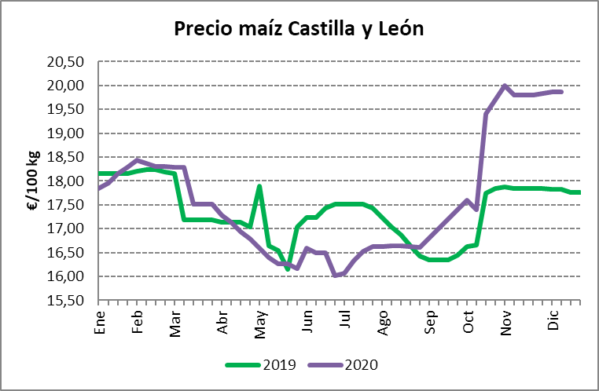
Fuente: Elaboración propia a partir de datos del Observatorio de precios de los productos agrícolas y ganaderos de Castilla y León

Remolacha

Como viene siendo habitual la última campaña finalizó bien entrado el año 2020 con el cierre de la molturadora bañezana el 4 de abril. Agrícolamente se retomó la senda de la normalidad productiva con más de 94 toneladas líquidas por hectárea y 17,26 º de riqueza, la misma riqueza que la media de las últimas 5 campañas, pero 4 toneladas más. En remolacha estándar de 16º polarimétricos se obtuvieron 103,5 toneladas tipo/ha. Lo realmente destacado de la campaña 19/20 fue el desplome de la superficie cultivada motivado por bajada de precios de la nueva oferta de contratación de Azucarera, casi un 12% en Castilla y León. Por industrias, un 43% cayó Azucarera mientras que ACOR incrementó el 36%. Pese a batir el récord de menor superficie en la zona norte, la producción total se mantuvo a buen nivel, 2.261.374 toneladas líquidas.
En la campaña actual, 2020/2021, se ha vuelto a desplomar la superficie cultivada, y esta vez esperemos que ya se haya tocado suelo. Se han sembrado 17.825 hectáreas en Castilla y León, 3.480 menos que en 2019 (- 4.175 en la zona norte). Pero la bajada real de la superficie de cultivo hay que calcularla respecto a la última campaña normal, las siembras de 2018, es decir, un 26% en Castilla y León. El hecho que motivó la caída de producción del año pasado en el caso de los cultivadores que cambiaron de empresa contratante se ha postpuesto a este año, cuando sus compromisos agroambientales plurianuales por las ayudas de la administración han vencido. Además, el número de cultivadores de remolacha ha descendido casi un 27 por ciento de la campaña pasada a la presente, pasando de 2.916 a 2.140. Agrícolamente está siendo un buen año para la remolacha, las siembras mayoritariamente se hicieron en las fechas habituales salvo en zonas tardías afectadas por las lluvias de primavera. La sanidad del cultivo ha sido buena en general, problemas localizados por encharcamientos y tormentas y enfermedades de final de ciclo que han sido controlando con los tratamientos necesarios. La climatología del otoño ha acompañado para conseguir buenas producciones y de calidad, que se confirman según avanza la campaña, al 50% a primeros de diciembre. Olmedo abrió la primera el 5 de octubre, mientras que Miranda y Toro lo hicieron el 3 y 5 de noviembre respectivamente. La Bañeza ya para el próximo año, podría abrir en marzo.

En ámbitos distintos al meramente productivo cabe destacar que esta campaña 20/21 es la primera en las que las condiciones de compra de remolacha y los contratos de suministro no se rigen por un Acuerdo Interprofesional como señala la OCM Única par este sector. Pese a ello el Ministerio no ha intervenido y ha dejado hacer a Azucarera, quien firmó contratos con los remolacheros en condiciones similares a la campaña 19/20, que sí estaba amparado por el AMI, pese a estar demandado por incumplimiento. Más de 2 años lleva el proceso arbitral que por fin podría tener laudo los primeros meses de 2021, aunque ya poco efecto tendrá sobre el sector pues los productores que han abandonado el cultivo en estos dos años no volverán.
Por su parte ACOR decidió prorrogar el compromiso de mantener el precio de la remolacha a sus socios hasta la campaña 2026/2027 en 42 euros por tonelada con ayudas. En ese contexto, el 26 de febrero la cooperativa y las organizaciones agrarias firmaban el “Acuerdo por la sostenibilidad del sector de Castilla y León”, una declaración que procura un marco de trabajo positivo y sostenible, que, junto con las diferente administraciones y agricultores, en el marco de la nueva PAC, permitirá mantener medidas específicas nacionales y regionales de apoyo al cultivo.
A finales de octubre el Gobierno de España anunciaba la subida del 10 al 21% el IVA a las bebidas azucaradas, en busca de fondos para equilibrar los presupuestos generales del próximo año. Simultáneamente el Ministerio de Consumo iniciaba una campaña de acoso y derribo contra el azúcar, “#ElAzúcarMata”, comparando este alimento con el tabaco. ASAJA ha exigido la retirada de la campaña y estudia iniciar acciones legales contra sus promotores. ASAJA apoyó el manifiesto promovido desde la consejería de agricultura de Castilla y León en noviembre dirigido al gobierno de España pidiendo la supresión de la subida del IVA y la retirada de la campaña publicitaria. Al manifiesto ya se han adherido varias CCAA, municipios, asociaciones industriales y de la distribución, entre otros.

Patatas

La superficie plantada en Castilla y León alcanzó las 18.371 hectáreas, cifra inferior a las 19.164 hectáreas del año pasado. Los rendimientos estimados, según las últimas estadísticas oficiales, son de 45,6 toneladas por hectárea, inferiores a las 48,7 que se alcanzaron en 2019, lo que supondría una producción total de 838.001 toneladas, un 10 por ciento menos respecto a la campaña anterior.

Este año, la Consejería de Agricultura, Ganadería y Desarrollo Rural ha otorgado el reconocimiento a la Organización Interprofesional de la patata de Castilla y León, que integra a las asociaciones más representativas del sector productor, transformador y comercializador y pretende ser un instrumento de ordenación y vertebración, después de cuatro años desde la constitución de la asociación, que es lo que se ha tardado en conseguir los apoyos necesarios por parte de productores para alcanzar el 51 por ciento de las producciones afectadas.

La pandemia de Covid-19 y las restricciones impuestas provocaron cambios significativos en las pautas de demanda de los productos a base de patata, por lo que la Unión Europea permitió temporalmente, por un período de seis meses, en relación con las patatas destinadas a transformación una serie de medidas adoptadas a través de la celebración de acuerdos y la adopción de decisiones por parte de los productores y sus asociaciones, que podrían incluir diversas medidas, como retiradas del mercado y distribución gratuita, transformación y procesado, almacenamiento, promoción conjunta, y planificación temporal de la producción, pero aquí no se hizo nada.

Los precios de la patata en Castilla y León comenzaron a cotizar en julio a 25 céntimos por kilo, 10 céntimos por debajo de los de 2019 en las mismas fechas, con una tendencia a la baja desde entonces hasta situarse alrededor de los 11,5 céntimos por kilo, que es un precio un 34,5 por ciento inferior al del año pasado por esas mismas fechas y un 55 por ciento inferior al de hace dos años, que es el tiempo que se lleva con descenso de cotizaciones de la patata de Castilla y León. Además, el precio que se paga al agricultor se multiplica hasta por 10 en los lineales, hasta los 1-1,5 euros por kilo, lo que supone un atraco para el consumidor y un timo para el productor, máxime en un producto que no necesita ninguna transformación.

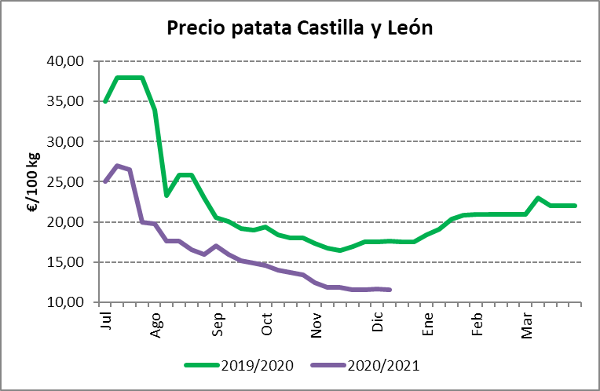
Fuente: Elaboración propia a partir de datos del Observatorio de precios de los productos agrícolas y ganaderos de Castilla y León

Leguminosas grano

La superficie total de leguminosas grano cultivada fue de 99.575 hectáreas, un 10 por ciento inferior a la del año 2019. Continúa la tendencia a la baja de estos cultivos, que en los últimos 3 años han reducido su superficie un 39 por ciento, casi 65.000 hectáreas. Sin embargo, la producción se incrementó hasta las 173.704 toneladas, que suponen más del doble de las 80.512 obtenidas el año pasado, por las buenas condiciones climatológicas de la campaña.
En la siguiente tabla se puede ver la evolución de la superficie y producción por cultivos respecto a 2019:

 | Superficie (ha) |  |  | Producción (t)
 | 2019 | 2020 | Variación (%) | 2019 | 2020 | Variación (%)
Judías secas | 4.674 | 4.791 | 2,50% | 8.396 | 11.620 | 38,40%
Habas secas | 103 | 160 | 55,34% | 144 | 383 | 165,97%
Lentejas | 11.120 | 8.833 | -20,57% | 4.740 | 12.310 | 159,70%
Garbanzos | 11.098 | 8.388 | -24,42% | 6.201 | 7.826 | 26,21%
Guisantes secos | 44.974 | 37.598 | -16,40% | 41.571 | 78.996 | 90,03%
Veza | 30.208 | 31.893 | 5,58% | 14.159 | 49.072 | 246,58%
Altramuz dulce | 653 | 180 | -72,43% | 257 | 149 | -42,02%
Yeros | 8387 | 7732 | -7,81% | 5044 | 13348 | 164,63%
Total | 111.217 | 99.575 | -10,47% | 80.512 | 173.704 | 115,75%
Fuente: Elaboración propia a partir de los avances de superficies y producciones de la Consejería de Agricultura, Ganadería y Desarrollo Rural

La evolución de los precios de las principales leguminosas grano se pueden ver en los siguientes gráficos, apreciándose precios inferiores a la campaña pasada en veza grano y superiores en lenteja, judía y garbanzo.

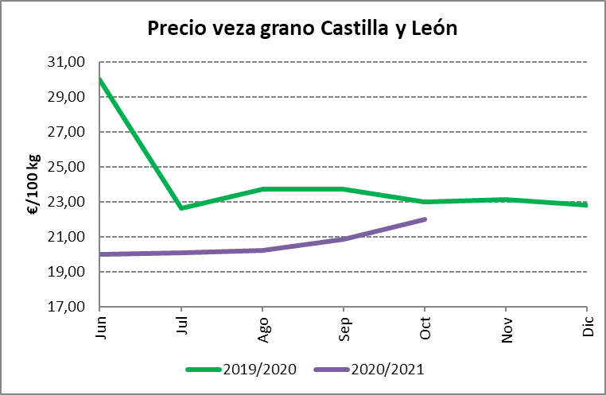 | 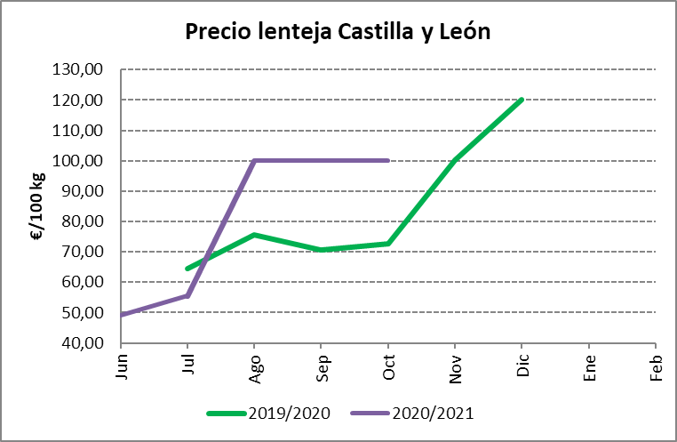
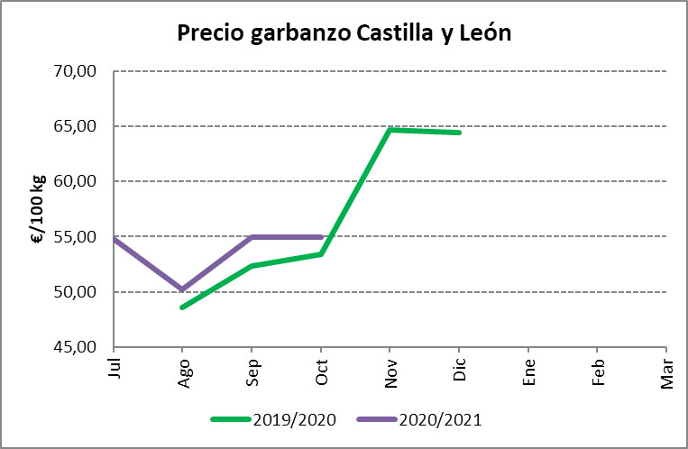 | 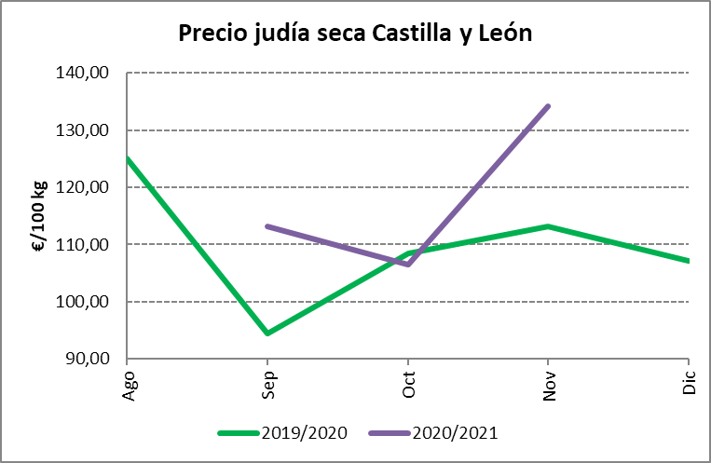
Fuente: Elaboración propia a partir de datos del Observatorio de precios de los productos agrícolas y ganaderos de Castilla y León

Girasol

Este año 2020 se han sembrado en Castilla y León 269.630 hectáreas de girasol, que son 26.189 menos que las del año 2019, un descenso de casi el 9 por ciento. En cuanto a la producción, según los últimos datos oficiales, se espera una producción de 361.823 toneladas, que supone un aumento de casi 50.000 toneladas respecto a la cosecha anterior, un 16 por ciento más, con unos rendimientos medios que rondan los 1.350 kilos por hectárea.
El girasol comenzó a cotizar sobre los 300 euros por tonelada, precio inferior al del año pasado, aunque rápidamente se cambió la situación con una tendencia estable al alza, hasta alcanzar los 356 euros por tonelada actuales. El girasol alto oleico ha sido el que ha tenido más problemas esta campaña, debido a la rebaja impuesta por la industria extractora, con unas cotizaciones un 10 por ciento inferiores a las del año anterior y, sobre todo, con un diferencial con respecto al girasol linoleico de apenas 5 euros por tonelada, cuando el año pasado estaba en el entorno de los 75 euros, algo totalmente injustificado.
España importa cada año cantidades ingentes de aceite de palma, del orden de 2 millones de toneladas, y alrededor de 430.000 toneladas girasol, 500.000 toneladas de torta de girasol y 600.000 toneladas de aceite de girasol, muchas de ellas procedentes de terceros países que no cumplen con la misma normativa de producción europea, por lo que desde ASAJA se ha hecho un llamamiento a la industria alimentaria y a los consumidores para que demanden alimentos sostenibles, de mayor calidad y con las garantías de seguridad alimentaria que ofrecen los aceites españoles.

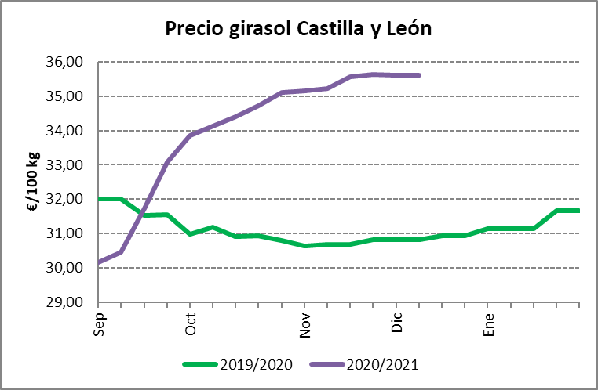
Fuente: Elaboración propia a partir de datos del Observatorio de precios de los productos agrícolas y ganaderos de Castilla y León

Forrajes

Los cultivos forrajeros de Castilla y León han permanecido al nivel del año anterior, con un ligero descenso del 3 por ciento en cuanto superficie cultivada respecto a 2019. La producción total de forrajes ha ascendido a 4.462.932 toneladas, que supone un incremento superior al 30 por ciento de la cantidad obtenida el año pasado. Destacar especialmente la fuerte subida de la producción por hectárea de la veza forrajera, que casi se ha doblado respecto al año pasado, y de la alfalfa.
En el sector de los forrajes España tiene un carácter claro y constantemente exportador, con alrededor de 1,1 millones de toneladas de producto vendido fuera de nuestro país.
En la siguiente tabla se puede ver la evolución de la superficie y producción por cultivos:

 | Superficie (ha) |  |  | Producción (t)
 | 2019 | 2020 | Variación (%) | 2019 | 2020 | Variación (%)
Maíz forrajero | 10.519 | 10.170 | -3,3% | 646.909 | 646.631 | 0,0%
Alfalfa | 100.644 | 97.634 | -3,0% | 2.060.041 | 2.511.669 | 21,9%
Veza para forraje | 99.483 | 96.346 | -3,2% | 712.441 | 1.304.632 | 83,1%
Total | 210.646 | 204.150 | -3,1% | 3.419.391 | 4.462.932 | 30,5%
Fuente: Elaboración propia a partir de los avances de superficies y producciones de la Consejería de Agricultura, Ganadería y Desarrollo Rural

La mayor disponibilidad de producto ha propiciado que las cotizaciones de los forrajes hayan sido más bajas que la campaña pasada, tal y como se puede apreciar en los gráficos siguientes, con caídas de precios entre el 20 y el 30% respecto a los precios pagados en 2019.

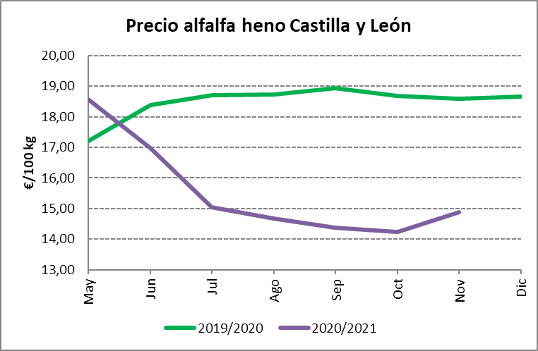
Fuente: Elaboración propia a partir de datos del Observatorio de precios de los productos agrícolas y ganaderos de Castilla y León

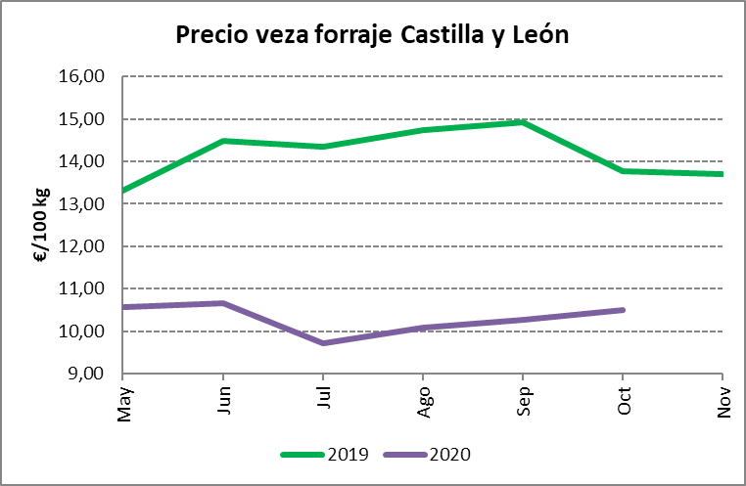
Fuente: Elaboración propia a partir de datos del Observatorio de precios de los productos agrícolas y ganaderos de Castilla y León

Vitivinícola

La vendimia en las trece denominaciones de origen de Castilla y León ha superado los 288 millones de kilos de uva, que supone un aumento de casi el 13 por ciento respecto a la campaña 2019 y más del 14 por ciento respecto de la media de los últimos cinco años.
Esta cosecha ha sido la tercera más alta de la historia en nuestra región, solo por detrás de las de 2018 y 2016, e incluso podía haber sido superior, ya que en alguna denominación de origen ha habido viticultores que se han acogido a la ayuda a la cosecha en verde, reduciéndose los rendimientos y se han producido ataques de hongos en algunas zonas.
La producción en kilos de uva, por denominaciones, y su variación respecto a la campaña anterior se puede ver en la siguiente tabla:

Denominación de Origen | Superficie (ha) | 2019 | 2020 | Variación
Rueda | 19.915,00 | 115.117.839 | 117.461.468 | 2,0%
Ribera del Duero | 23.555,20 | 94.384.006 | 123.100.000 | 30,4%
Cigales | 1.807,86 | 7.400.000 | 8.198.309 | 10,8%
Bierzo | 2.349,00 | 13.380.938 | 11.407.244 | -14,8%
Toro | 5.851,00 | 16.891.647 | 20.578.863 | 21,8%
León | 1.320,92 | 3.483.508 | 2.816.453 | -19,1%
Tierra del Vino de Zamora | 625,43 | 623.789 | 717.177 | 15,0%
Arribes | 271,92 | 1.044.175 | 1.064.608 | 2,0%
Arlanza | 311,92 | 1.062.069 | 955.469 | -10,0%
Sierra de Salamanca | 114,00 | 270.000 | 234.644 | -13,1%
Valtiendas | 73,00 | 250.000 | 220.000 | -12,0%
Valles de Benavente | 155,00 | 800.000 | 750.000 | -6,3%
Cebreros | 460,00 | 630.000 | 837.373 | 32,9%
Total D.O. Castilla y León | 56.810,25 | 255.337.971 | 288.341.608 | 12,9%
Fuente: Elaboración propia a partir de nota de la Consejería de Agricultura, Ganadería y Desarrollo Rural

Pese a los primeros temores respecto a la posible falta de mano de obra para la recogida, la vendimia se ha desarrollado de una forma muy normal, aunque ha estado condicionada por las medidas a tomar frente al covid-19, sobre todo las relativas a las pruebas PCR.

La crisis sanitaria ha provocado una merma de la comercialización de vinos por el cierre del canal Horeca, lo que también ha condicionado los precios percibidos por los agricultores, que han sido muy bajos, firmando contratos a menos de la mitad del precio que cobraron el año anterior, además de haber viticultores que no han podido vender su producción porque no se la recogían e incluso otros a los que no se les han respetado los contratos firmados.

Para paliar la fuerte repercusión en el abastecimiento y demanda de vino por las restricciones impuestas por la crisis causada por la pandemia del covid-19, el Gobierno adoptó medidas extraordinarias en este sector, que incluyeron la destilación de crisis, el almacenamiento privado y la cosecha en verde.
Estas medidas se acompañaron de otras de regulación del mercado como limitaciones de rendimientos máximos de uva por hectárea y de un posible incremento del volumen de alcohol exigido en los subproductos resultantes de la elaboración del vino.
En Castilla y León se presentaron y validaron un total de 1.743 hectáreas por un importe total de 6,5 millones de euros para la medida de cosecha en verde, pero la asignación presupuestaria se quedó corta ante el volumen de solicitudes presentadas y el ministerio aplicó un coeficiente reductor, quedando sin derecho a esta ayuda cerca de mil hectáreas.
Ante esta situación, la Junta de Castilla y León incorporó una ayuda específica con un presupuesto de 2,8 millones de euros para los viticultores cuyas solicitudes de cosecha en verde no fueron aceptadas por el ministerio, pero cumplen los requisitos para ser beneficiarios de las mismas.

El Ministerio fijó en el 0,5 por ciento el porcentaje de la superficie plantada de viñedo para conceder autorizaciones de nuevas plantaciones, que equivale a 4.750 hectáreas. En Castilla y León se establecieron limitaciones en Ribera del Duero, con 950 hectáreas para autorizaciones de nueva plantación para el año 2020, y en Rueda con la limitación de autorizaciones de nuevas plantaciones en 1 hectárea para los años 2020, 2021 y 2022 y restricción total a las autorizaciones de replantación y de conversión de derechos de plantación. En el reparto, en Castilla y León se concedieron 964 hectáreas de nuevas plantaciones, el 20% del total, repartidas entre 468 viticultores. De esta superficie, el 86,8 por ciento se concedió en la DOP Ribera del Duero.

En Castilla y León, a 31 de julio de 2020, había 80.506 hectáreas de viñedo plantadas, 2.478 hectáreas de autorizaciones concedidas que no se han ejercido, 195 hectáreas de derechos de plantación que no se han convertido en autorizaciones y 188 hectáreas de resoluciones de arranque concedidas no incluidas en autorizaciones de plantación, ascendiendo el potencial de producción vitícola a 83.336 hectáreas, que con un descenso del 1,6 por ciento respecto al año 2019 representa el 8,4 por ciento del nacional.

En abril de 2020 se convocaron las ayudas a la reestructuración y reconversión de viñedo en Castilla y León. La principal novedad de la convocatoria fue la reincorporación de la subvención de los trabajos realizados por el propio viticultor en las acciones de arranque, plantación, puesta de la protección individual contra conejos y los trabajos para instalar la espaldera y para la transformación de vaso a espaldera y la reconversión varietal, tal y como ASAJA había reclamado después de que se suprimiese la convocatoria anterior.
Debido a la situación excepcional vivida este año se permitió a los viticultores aplazar sus labores sin ocasionarles ninguna incidencia económica ni penalización posterior en la tramitación de sus expedientes.

Sanidad Vegetal

El programa de monitorización y vigilancia continúa detectando presencia significativa de topillo campesino en distintas zonas de Castilla y León, si bien con tendencia generalizada en descenso de su abundancia. ASAJA ha pedido a las administraciones que realicen algún tipo de control para estos roedores, que se multiplican en pocos días y causan estragos al campo. Además, se ha insistido en que se amplíe el porcentaje del seguro, ya que, en la actualidad si no dañan el 20 por ciento de la parcela no entra en la cobertura.

Nuestros pueblos y explotaciones agrarias han seguido conviviendo este año con una verdadera plaga de conejos, complicada de erradicar, que amenaza los cultivos y la salud de sus habitantes. Se ha pedido la declaración de plaga para el conejo y que Medio Ambiente asuma plenamente la responsabilidad patrimonial de todos los daños y perjuicios que provoca.

Como consecuencia de las abundantes lluvias y las temperaturas suaves de primavera, nuestros cultivos se han visto afectados por infecciones de hongos, fundamentalmente el trigo por roya amarilla y septoria y la cebada por helmintosporiosis y rincosporiosis.

ASAJA pidió de nuevo a las administraciones que autorizaran de forma excepcional esta campaña la quema controlada de parcelas de rastrojo de cereal como medida fitosanitaria, dada la abundancia de restos vegetales y que, de no ser aligerados, pueden actuar de foco de propagación de plagas y enfermedades. Aunque las administraciones son muy reticentes a permitirla, se observa que estos agentes patógenos están creando resistencias a cualquier tratamiento, lo que obliga a intensificar el uso de fitosanitarios, por lo que la quema controlada, junto con un laboreo adecuado y tratamientos fitosanitarios moderados, redundaría en un mayor beneficio medioambiental.

El Observatorio de Plagas y Enfermedades Agrícolas de Castilla y León emitió, a lo largo de 2020, avisos sobre recomendaciones de manejo para la prevención y control de riesgos derivados del topillo, así como sobre la situación de las poblaciones. También ha informado sobre incidencias de otras plagas y enfermedades. En primavera dio avisos de zabro, hongos (septoria, helmintosporiosis y rincosporiosis), tronchaespigas, roya amarilla, roya negra o del tallo, roya parda y lema en cereales de invierno, gorgojo y pulgón harinoso en colza, bacteriosis en leguminosas, insectos defoliadores y cuca en alfalfa, y en verano de oidio en viñedo.

SUBSECTOR GANADERO

Censos

En ganado vacuno según los últimos datos publicados por el Ministerio, recabados de las “encuestas ganaderas de mayo de 2020”, en Castilla y León había 1.526.280 cabezas de ganado, que son 25.096 más que en la de 2019. El peso de Castilla y León en el censo total de vacuno español es del 22,7 por ciento, siendo la región con mayor censo, y con Salamanca destacando como principal provincia. En vacuno de carne, en Castilla y León tenemos unas 16.000 explotaciones, con un censo de 1.431.367 cabezas, siendo la región con más animales y representando el 21 por ciento del bovino de carne en España. Dentro de este subsector, también somos la primera región en ceso de vacas nodrizas con 563.000, el 26 por ciento del total nacional.
En vacuno de leche Castilla y León hay 989 explotaciones en alta, siendo la segunda región con más vacas de ordeño (93.039), después de Galicia, representando el 11,5 por ciento del total nacional (810.204). En vacuno de carne nuestra comunidad autónoma ocupa el primer lugar tanto en número de vacas nodrizas como de terneros de cebo.

En la tabla siguiente se puede ver el censo y la evolución por tipo de ganado:
 |  | 2019 | 2020 | Variación (%)
Total |  | 1.501.184 | 1.526.280 | 1,7%
Animales menores de 12 meses
Destinados a sacrificio |  | 358.166 | 361.778 | 1,0%
Otros | Machos | 57.152 | 64.965 | 13,7%
 | Hembras | 117.060 | 117.882 | 0,7%
Animales de 12 meses a menos de 24 meses
Machos |  | 77.948 | 74.618 | -4,3%
Hembras para | Sacrificio | 29.027 | 30.975 | 6,7%
 | Reposición | 116.021 | 118.117 | 1,8%
Animales de dos o más años
Machos |  | 36.147 | 37.425 | 3,5%
Novillas | Sacrificio | 3.334 | 3.330 | -0,1%
 | Resto | 45.412 | 43.463 | -4,3%
Vacas | Lecheras | 93.767 | 93.039 | -0,8%
 | Resto | 567.150 | 580.688 | 2,4%
Fuente: Elaboración propia a partir de las encuestas ganaderas del Ministerio de Agricultura, Pesca y Alimentación

En ganado ovino, la última encuesta publicada es de noviembre de 2019. El censo total fue de 2.689.415 cabezas, 211.450 menos que en la del año anterior, tendencia que mucho nos tememos se está produciendo también en 2020. Castilla y León, con el 17,4% del censo nacional, es la segunda comunidad de mayor número de España, solo por detrás de Extremadura. En ovino de ordeño, con 990.000 animales, representamos un porcentaje mucho mayor, un 43,4%, siendo la comunidad autónoma más importante.

En la tabla siguiente se puede ver el censo y la evolución por tipo de ganado:
 |  |  |  | 2019 | 2020 | Variación (%)
Total |  |  |  | 2.900.865 | 2.689.415 | -7,3%
Corderos |  |  |  | 528.983 | 498.946 | -5,7%
Sementales |  |  |  | 56.616 | 63.402 | 12,0%
Hembras para vida | Total hembras para vida |  |  | 2.315.266 | 2.127.067 | -8,1%
 | Nunca han parido | No cubiertas |  | 23.154 | 21.272 | -8,1%
 |  | Cubiertas 1ª vez | Ordeño | 51.025 | 49.984 | -2,0%
 |  |  | No ordeño | 103.580 | 90.191 | -12,9%
 | Que ya han parido |  | Ordeño | 959.267 | 939.700 | -2,0%
 |  |  | No ordeño | 1.178.240 | 1.025.920 | -12,9%
Fuente: Elaboración propia a partir de las encuestas ganaderas del Ministerio de Agricultura, Pesca y Alimentación

De la especie caprina el censo, también de noviembre de 2019, fue de 145.717 animales, 6.008 menos que en la encuesta anterior. Castilla y León es la sexta región en importancia, con un 5,5 por ciento de la cabaña ganadera nacional, a gran distancia de la primera, que es Andalucía.

En la tabla siguiente se puede ver el censo y la evolución por tipo de ganado:
 |  |  | 2019 | 2020 | Variación (%)
Total |  |  | 151.725 | 145.717 | -4,0%
Chivos |  |  | 31.176 | 28.580 | -8,3%
Sementales |  |  | 4.759 | 5.206 | 9,4%
Hembras para vida | Total hembras para vida |  | 115.790 | 111.931 | -3,3%
 | Nunca han parido | No cubiertas | 1.159 | 1.121 | -3,3%
 |  | Cubiertas 1ª vez | 5.857 | 5.436 | -7,2%
 | Que ya han parido | Ordeño | 73.022 | 74.203 | 1,6%
 |  | No ordeño | 35.752 | 31.171 | -12,8%
Fuente: Elaboración propia a partir de las encuestas ganaderas del Ministerio de Agricultura, Pesca y Alimentación

Castilla y León ha actualizado la normativa que regula las condiciones de identificación de los animales de las especies ovina y caprina, sustituyendo la anterior, que estaba en vigor desde 2006. La nueva norma desarrolla especialmente el proceso que transcurre desde que se asigna un medio de identificación a una explotación ganadera hasta que todos los datos son transmitidos al registro de identificación individual, así como toda la información que garantiza la trazabilidad de los animales identificados individualmente.

De la especie porcina, el Ministerio censó en mayo de 2020 un total de 4.161.887 animales, que supone un descenso de 24.728 cabezas en comparación con las de 2019. Castilla y León es la tercera región de España en censo de porcino, con el 13,3 por ciento del total nacional (31.371.656 animales), por detrás de Aragón (8.699.185 animales) y Cataluña (7.840.519 animales). En este censo están incluidas las 962.372 cabezas de porcino ibérico que tiene nuestra región, donde se ha experimentado un descenso del 5,4 por ciento en el último año, siendo la tercera región en número de animales por detrás de Andalucía y Extremadura, con el 23,7 por ciento del total nacional de cerdo ibérico.

En la tabla siguiente se puede ver el censo y la evolución por tipo de ganado:
 |  |  | 2019 | 2020 | Variación (%)
Total |  |  | 4.186.615 | 4.161.887 | -0,59%
Lechones |  |  | 1.163.047 | 1.306.510 | 12,34%
Cerdos de 20-49 kg (peso vivo) |  |  | 734.059 | 649.396 | -11,53%
Cerdos en cebo | Total cerdos de cebo (peso vivo) |  | 1.845.890 | 1.741.987 | -5,63%
 | De 50-79 kg |  | 762.934 | 713.042 | -6,54%
 | De 80-109 kg |  | 752.677 | 738.701 | -1,86%
 | > 109 kg |  | 330.279 | 290.244 | -12,12%
Verracos |  |  | 5.428 | 5.122 | -5,64%
Cerdas reproductoras | Total cerdas reproductoras |  | 438.191 | 458.872 | 4,72%
 | Nunca han parido | Cerdas todavía no cubiertas | 88.085 | 118.781 | 34,85%
 |  | Cerdas cubiertas por 1ª vez | 35.602 | 41.343 | 16,13%
 | Han parido | Cerdas cubiertas más veces | 238.587 | 211.561 | -11,33%
 |  | Cerdas criando o en reposo | 75.917 | 87.187 | 14,85%
Fuente: Elaboración propia a partir de las encuestas ganaderas del Ministerio de Agricultura, Pesca y Alimentación

El mercado de la producción de carne

La producción de carne en Castilla y León, en los últimos doce meses con datos disponibles ascendió a 921.570 toneladas, que supone un aumento de un 0,8 por ciento en relación al mismo periodo del año anterior, aunque el número de animales sacrificados descendió en un 5,3 por ciento. La distribución de animales sacrificados y producción de carne, por especie, se puede ver en la tabla siguiente.

 | Animales sacrificados (Nº) |  |  | Peso total (toneladas)
 | Oct 2018-Sep 2019 | Oct 2019-Sep 2020 | Variación | Oct 2018-Sep 2019 | Oct 2019-Sep 2020 | Variación
Bovino | 407.292 | 395.757 | -2,8% | 111.673 | 111.311 | -0,3%
Ovino | 3.277.454 | 3.159.115 | -3,6% | 32.179 | 31.896 | -0,9%
Caprino | 110.733 | 102.839 | -7,1% | 848 | 877 | 3,4%
Porcino | 7.060.835 | 6.923.035 | -2,0% | 639.387 | 648.136 | 1,4%
Equino | 5.290 | 6.482 | 22,5% | 1.069 | 1.315 | 23,0%
Aves | 65.198.192 | 61.434.954 | -5,8% | 129.448 | 128.035 | -1,1%
Total | 76.059.796 | 72.022.181 | -5,3% | 914.603 | 921.570 | 0,8%
Fuente: Elaboración propia a partir de las encuestas de sacrificio de ganado del Ministerio de Agricultura, Pesca y Alimentación

El incremento en la producción de carne se ha debido fundamentalmente al aumento producido en el ganado porcino, aunque también ha subido la producción de carne de equino y caprino, este último pese a sacrificar menos animales. En el resto de las especies ha habido un retroceso en la producción de carne. En cuanto al número de animales sacrificados también se ha producido un descenso en todas las especies, salvo en equino, donde se ha incrementado en un porcentaje alto, y porcino.

Debido a las restricciones impuestas para hacer frente a la pandemia de Covid-19, las ventas de determinadas categorías de productos cárnicos se vieron gravemente afectadas por la fuerte caída en la demanda.
Para paliar esta situación, la Unión Europea habilitó el almacenamiento privado de carne de ovino y caprino y de carne fresca o refrigerada de animales de la especie bovina de ocho meses o más.

A nivel nacional, se realizaron actuaciones específicas para determinadas producciones ganaderas en sectores sensibles por la situación de mercado tras el cierre de la restauración. Se convocaron ayudas a las explotaciones ovinas y caprinas con dificultades de comercialización de corderos y cabritos, con un pago complementario a tanto alzado a las ayudas asociadas por oveja o cabra. Y también se establecieron subvenciones al sector porcino ibérico, para destinar animales a sacrificio fuera del amparo de la norma de calidad o de lo establecido por las denominaciones de origen de productos derivados del cerdo ibérico.

Por su parte, Castilla y León puso en marcha ayudas destinadas a compensar las pérdidas de ingresos a productores particularmente afectados por la crisis de Covid-19 para las producciones de lechones menores de 20 kilogramos destinados a sacrificio, cerdos ibéricos y animales de la raza bovina de lidia, en el marco del Programa de Desarrollo Rural de Castilla y León 2014-2020 (medida 21), además de complementar las ayudas estatales al ovino y caprino, de forma que se garantizaba un importe máximo de 12 euros por oveja o cabra elegible de cada explotación.

ASAJA valoró positivamente que Castilla y León complemente con fondos propios la ayuda nacional al ovino y caprino, pero también pidió que las ayudas se dirigiesen al cien por cien a los profesionales del campo, tanto para esta como para el resto de las ayudas para sectores en crisis. Ha criticado que se queden sectores fuera que también lo están pasando muy mal, como el vacuno de carne, advirtiendo además que el presupuesto es escaso y que se van a frustrar las expectativas de los productores.

Respecto a los precios, el de la carne de vacuno ha tenido una tendencia bajista todo el año, al igual que sucedió en 2019, estando en todo momento por debajo de los del año pasado, y ya van dos años consecutivos de bajadas. El precio actual se sitúa un 7 por ciento por debajo de lo que se pagó el año anterior.

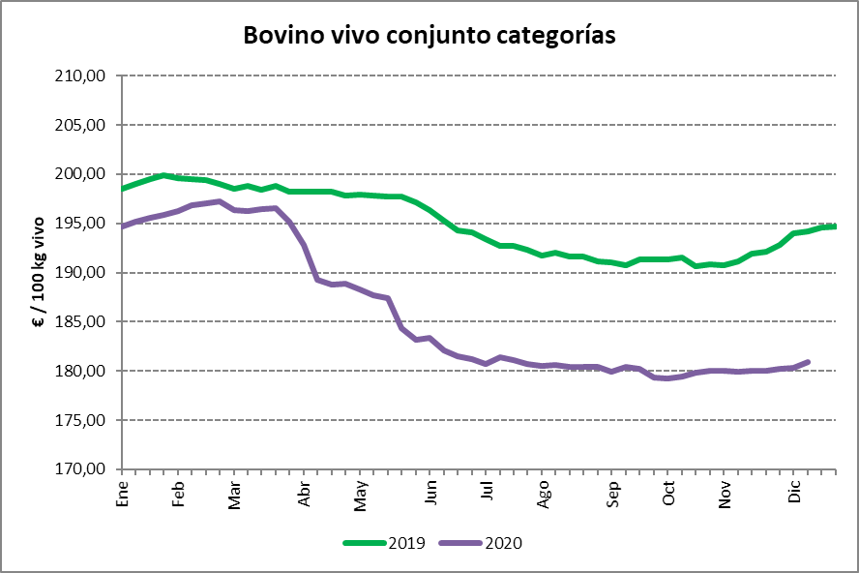
Fuente: Elaboración propia a partir de los precios medios nacionales del Ministerio de Agricultura, Pesca y Alimentación

En ovino, el precio del cordero comenzó el año a casi 6,4 euros por kilo de canal, un 11,4 por ciento por encima del año anterior, manteniéndose con oscilaciones en el entorno de los 6 euros hasta abril, cuando se produjo una caída hasta el mínimo del año en mayo, 5,1 euros por kilo, para luego remontar y volver a los valores anteriores a partir de julio.
El precio actual es un 2,1 por ciento inferior al del año 2019 por estas fechas.

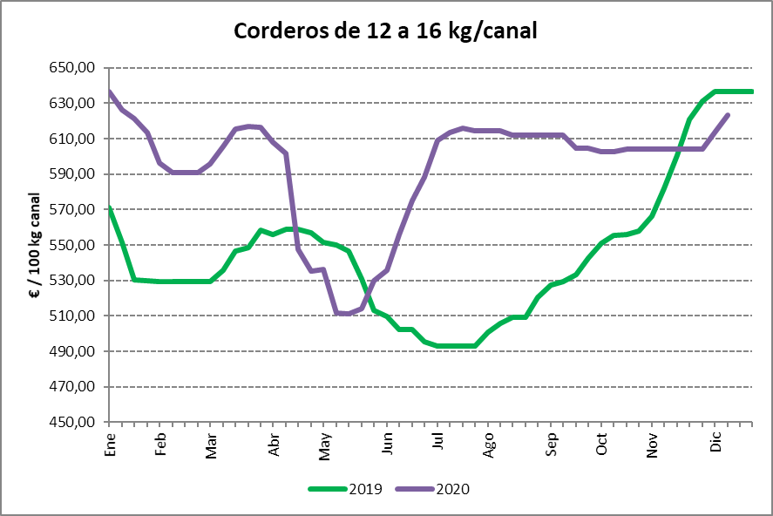
Fuente: Elaboración propia a partir de los precios medios nacionales del Ministerio de Agricultura, Pesca y Alimentación

El lechazo ha tenido una evolución de precios similar a la del año 2019 pero con precios más bajos, con descensos durante los cuatro primeros meses del año, para incrementarse desde mayo hasta septiembre, cuando se llegó hasta casi los 5 euros por kilo vivo y cayendo desde entonces hasta los 4,4 euros por kilo vivo, con una pequeña recuperación en las últimas semanas, coincidiendo justo con la campaña navideña, cuando se concentran las mayores ventas de este producto. ASAJA reclama un control exhaustivo de la trazabilidad y un etiquetado escrupuloso para evitar fraudes y que corderos de otros países se vendan como que son de nuestra tierra.

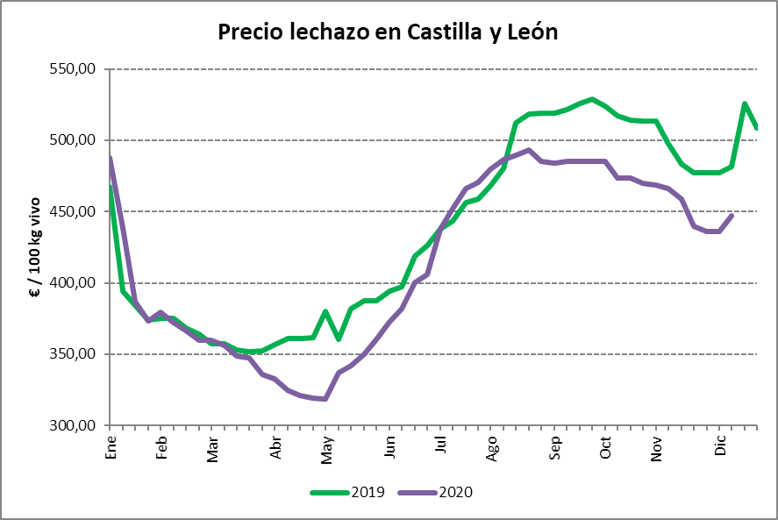
Fuente: Elaboración propia a partir de datos del Observatorio de precios de los productos agrícolas y ganaderos de Castilla y León

El cabrito lechal ha tenido una evolución pareja a la del año anterior. Comenzó el año pagándose a 4,1 euros por kilo vivo, con tendencia a la baja hasta abril, que se pagó a 3,0, para volver a subir hasta agosto hasta casi los a 5,0 euros por kilo vivo y descender de nuevo hasta octubre, con un precio un 4,5 por ciento menor que en 2019 por estas mismas fechas.

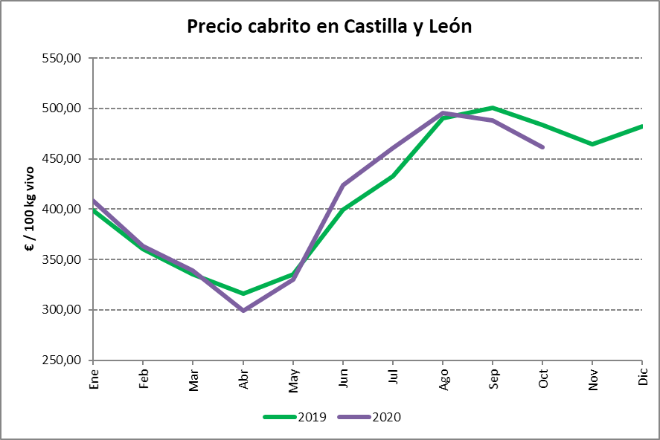
Fuente: Elaboración propia a partir de datos del Observatorio de precios de los productos agrícolas y ganaderos de Castilla y León

Los precios del porcino blanco comenzaron el año con precios de 1,8-1,9 euros por kilo de canal, muy superiores a los del 2019, pero a partir de abril comenzaron a descender, para situarse por debajo de lo pagado el año anterior a partir de mediados de mayo. El precio actual ya está por debajo de 1,4 euros por kilo de canal, un 27 por ciento por debajo de lo que se pagaba el año pasado por estas fechas.

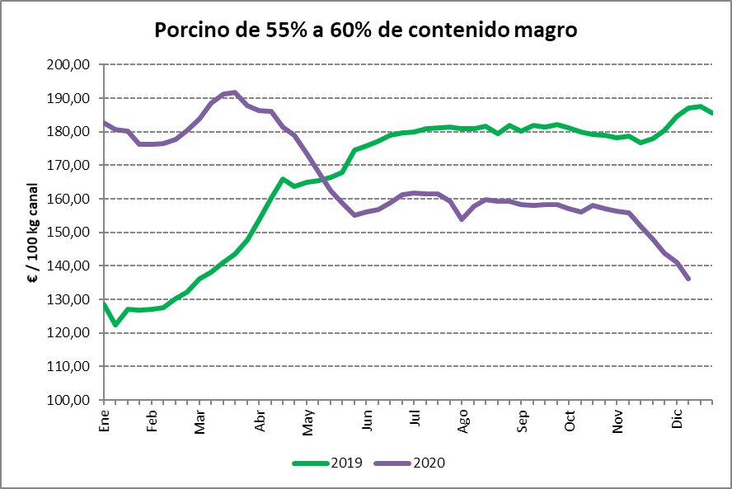
Fuente: Elaboración propia a partir de los precios medios nacionales del Ministerio de Agricultura, Pesca y Alimentación

El cerdo ibérico en Castilla y León ha sufrido caídas de precios en la primera mitad del año, hasta situarse en un mínimo de 1,35 euros por kilo vivo, un 18 por ciento menos de lo pagado el año anterior. Después se recuperó hasta el entorno de los 1,55, manteniéndose más o menos estable desde septiembre, aunque siempre por debajo de los precios del año pasado, hasta volver a caer en las últimas semanas hasta los 1,46 euros por kilo vivo.

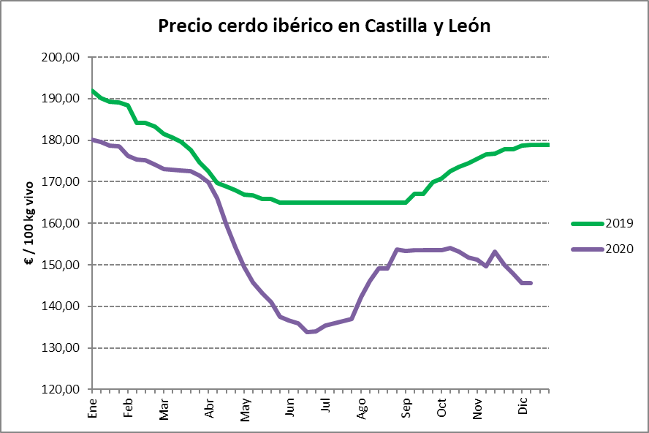
Fuente: Elaboración propia a partir de datos del Observatorio de precios de los productos agrícolas y ganaderos de Castilla y León

El precio de la carne de pollo comenzó el año con precios similares al año anterior, subiendo hasta febrero, cuando se alcanzaron máximos del año cerca de los 1,9 euros por kilo de canal, bajar pronunciadamente hasta mayo, con un mínimo de 1,3 euros, volver a subir después hasta agosto e iniciar una nueva caída a partir de septiembre hasta la fecha actual, en la que el precio es de 1,30 euros por kilo de canal, casi un 14 por ciento inferior al precio del año anterior.

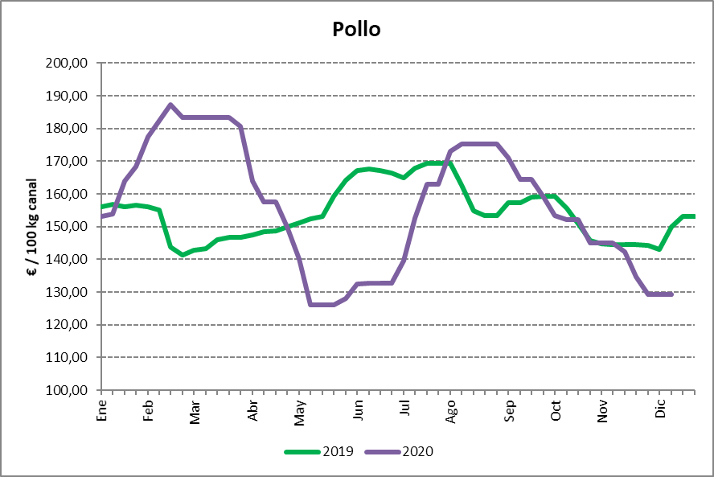
Fuente: Elaboración propia a partir de los precios medios nacionales del Ministerio de Agricultura, Pesca y Alimentación

El precio de la carne de conejo ha tenido un comportamiento muy parecido al año 2019, con un precio más o menos estable, e inferior al del año pasado. Durante los ocho primeros meses del año en el intervalo de los 1,7-2,0 euros por kilo de peso vivo. A partir de septiembre se ha producido un subida importante de los precios hasta llegar a los 2,3 euros por kilo de peso vivo en noviembre, que son el máximo del año y están algo por debajo de lo pagado el año pasado por estas fechas, para volver a bajar en las últimas semanas hasta los 2 euros por kilo vivo.

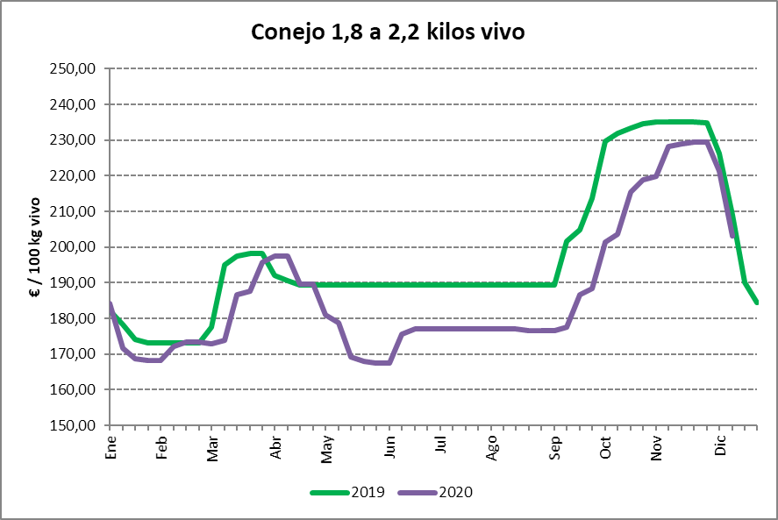
Fuente: Elaboración propia a partir de los precios medios nacionales del Ministerio de Agricultura, Pesca y Alimentación

El mercado en la producción de leche

El sector lácteo también se vio afectado por las restricciones impuestas para hacer frente a la pandemia de Covid-19, con perturbaciones en los mercados, por lo que la Unión Europea autorizó el almacenamiento privado de determinados quesos, mantequilla y leche desnatada en polvo y se autorizó a los agricultores y sus asociaciones, durante un período de seis meses, a celebrar acuerdos y adoptar decisiones comunes sobre la planificación del volumen de leche que se producirá.

En el último año, en Castilla y León se han producido 929.527,7 toneladas de leche de vaca, que representa el 12,6 por ciento de la producción nacional. Esta cifra es prácticamente similar a la producción en el mismo periodo del año anterior, superándose respecto a 2019 la producción en los cinco primeros meses del año y siendo inferior en los siguientes.

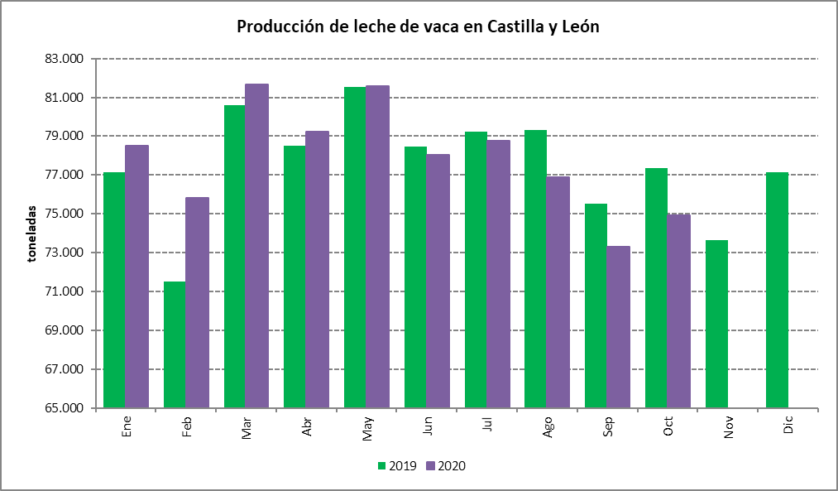
Fuente: Elaboración propia a partir de datos del informe de declaraciones obligatorias del FEGA

Según datos del FEGA, el número de ganaderos de vacuno de leche en Castilla y León ha descendido un 6,6 por ciento entre octubre de 2019 (1.015) y octubre de 2020 (948).

La leche de vaca comenzó el año 2020 pagándose a 33,8 céntimos por litro, un poco por encima del precio del año anterior, con una tendencia a la baja hasta agosto, cuando se alcanzó el mínimo de 32,6 céntimos por litro. Desde agosto se ha producido una subida del precio hasta los 34,2 céntimos actuales, un poco superior al del año anterior por las mismas fechas.

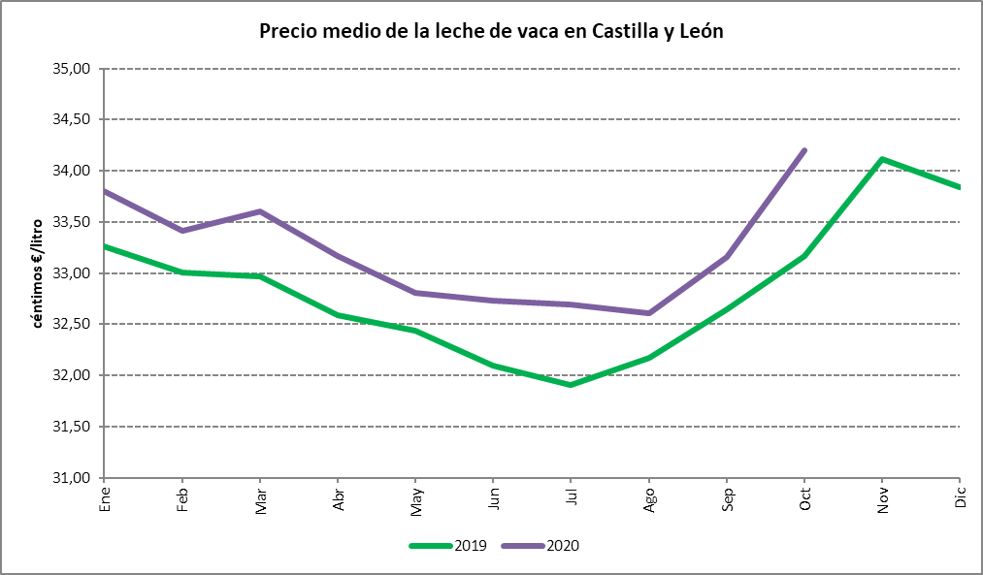
Fuente: Elaboración propia a partir de datos del Observatorio de precios de los productos agrícolas y ganaderos de Castilla y León

ASAJA ha seguido denunciando la persistente descompensación entre los precios pagados por la leche de vaca a los ganaderos de los principales países productores que exportan a España y a los nacionales, a pesar de ser nuestro país deficitario en esta producción, y paradójicamente receptor de partidas sobrantes de estos países. Según los últimos datos disponibles del Observatorio Europeo del mercado de la leche, en España los ganaderos perciben, de media, 32,72 céntimos por litro, frente a los 35,02 de media de la Unión Europea. Es obvio que algo pasa en nuestro mercado, y en concreto en nuestras industrias, que está dañando el equilibrio de la cadena alimentaria, en perjuicio de nuestros ganaderos.

ASAJA ha facilitado información a los ganaderos interesados, en las oficinas provinciales, ante la posibilidad de presentar una reclamación judicial de la cantidad que los ganaderos dejaron de percibir de las industrias lácteas, por la sanción que la Comisión Nacional de los Mercados y la Competencia les impuso por prácticas realizadas entre los años 2000 y 2014 por infringir las reglas europeas de competencia y pactar precios en perjuicio de los intereses de los ganaderos.

En el sector ovino de leche, hasta el mes de septiembre, en Castilla y León se ha producido una merma de un 2,7 por ciento en la producción acumulada de leche de oveja respecto al mismo periodo del anterior año, con una cifra acumulada de 286,5 millones de litros de leche, que representa un 56,5 por ciento de la producción nacional.

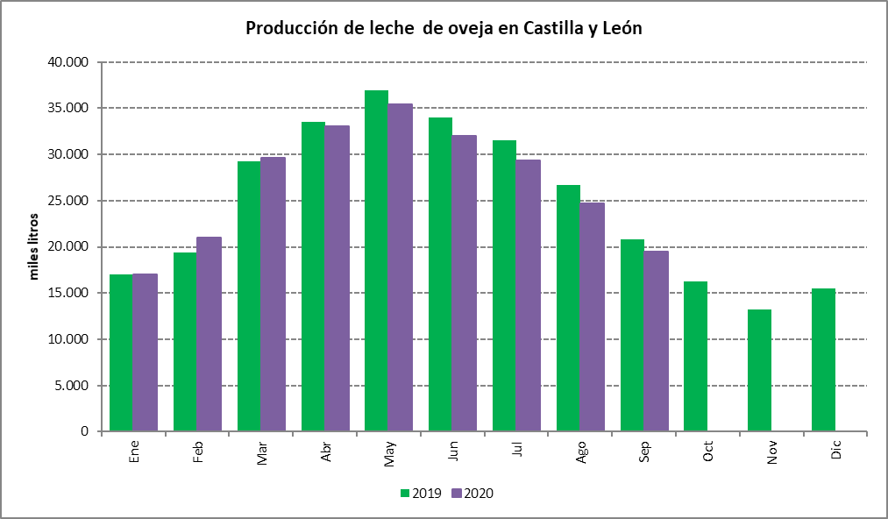
Fuente: Elaboración propia a partir de datos del informe de declaraciones obligatorias del FEGA

Según los datos del Observatorio de precios de los productos agrícolas y ganaderos de Castilla y León, a lo largo de 2020 los precios medios han sido superiores a los de 2019, aunque todavía están alejados de los precios que se llegaron a pagar en 2015. La leche de oveja se pagó a 89,1 céntimos por litro a principios de año, bajando hasta el mínimo en abril (79,4 céntimos por litro) para iniciar una tendencia alcista desde entonces, hasta alcanzar los 99,9 céntimos por litro en el mes de septiembre. El problema es que el precio que los ganaderos de Castilla y León perciben por su producto está un 1,7 por ciento por debajo de la media nacional, que es de 1,01 euros por litro, y un 5,1 por ciento por debajo del precio de Castilla La Mancha, donde se paga a 1,05. Esta situación no es nueva y ha sido denunciada por ASAJA en reiteradas ocasiones y es debida a la falta de compromiso de la industria de Castilla y León con el sector ganadero de la región.

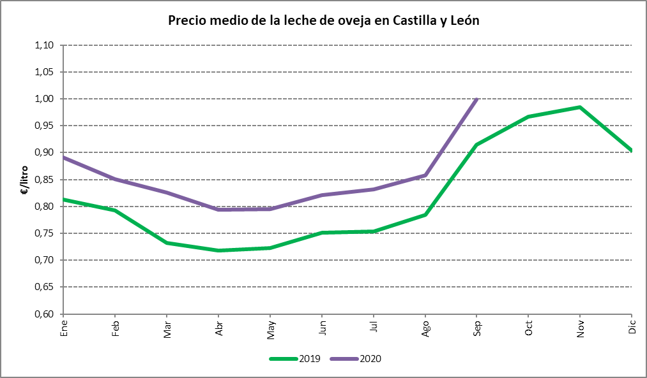
Fuente: Elaboración propia a partir de datos del Observatorio de precios de los productos agrícolas y ganaderos de Castilla y León

El sector ha tenido varios años consecutivos en el que se ha visto obligado a vender su leche por debajo de los costes de producción, situación que se ha hecho insostenible y ha causado el cierre de numerosas explotaciones, quedando en la actualidad 1.878 explotaciones con entregas. Según los datos publicados del FEGA, en Castilla y León hay 140 ganaderos de ovino menos solamente en el último año, cifra que se eleva a 503 en los últimos cuatro años.

Saneamiento ganadero

La realización de la campaña de saneamiento ganadero de este año quedó suspendida temporalmente con la declaración del estado de alarma, lo que puede tener efectos negativos en la sanidad animal, además del trastorno para el sector al tener que hacer las pruebas en primavera o verano cuando los animales de las zonas de montaña están en los pastos, obligando a la labor dificultosa de agruparlos. ASAJA considera que esta actuación debió de clasificarse como prioritaria y que nunca debió de interrumpirse. Se mantuvieron la realización de las peticiones de parte previas al movimiento de ganado y/o para la exportación y aquellas pruebas encaminadas o bien a la recuperación de la calificación sanitaria o a la finalización de las actuaciones sanitarias que estuvieran incompletas.
Además, se suspendieron los plazos de entrega de documentación, comunicación de nacimientos, muertes, etc., y quedaron desactivadas las restricciones que automáticamente se establecen por el retraso en la entrega de la copia de los documentos sanitarios de traslado (autoguías).

En el primer trimestre del año se publicó la modificación de las normas que regulan las campañas de saneamiento ganadero en Castilla y León. La orden incluyó cambios normativos en vacuno, fruto del acuerdo alcanzado entre la Consejería de Agricultura, Ganadería y Desarrollo Rural, las organizaciones agrarias (ASAJA entre ellas), asociaciones de ganaderos y cooperativas, con el objetivo de buscar fórmulas para flexibilizar la aplicación de la normativa europea que compatibilicen la sanidad animal con la rentabilidad de las explotaciones.
El documento incluye importantes novedades para las explotaciones positivas a tuberculosis, que les permitirán recuperar antes su calificación sanitaria, minimizando así el grave impacto que supone para las explotaciones la inmovilización y restricción de los movimientos de ganado durante largos períodos de tiempo.
Los cambios, compatibles con el programa nacional de erradicación de tuberculosis bovina, se centran en las provincias de Ávila, Salamanca y Soria, donde la enfermedad está aún presente en más del 1% de las explotaciones. En el resto de la comunidad las dificultades son menores al gozar de un mejor estatus sanitario con prevalencias inferiores al 1%, entre el 0,2 y el 0,5%, que les permiten realizar movimientos libres a cualquier cebadero en explotaciones que no han tenido cultivo microbiológico y con historial de ejemplares libres de la enfermedad.

A mediados de año se revisaron al alza los baremos de indemnización por sacrificio de animales sacrificados en programas nacionales de saneamiento, afectando fundamentalmente a las indemnizaciones para las categorías de animales de menor edad, tanto en vacuno de carne como de leche. También, se contempló un incremento del 5 por ciento en el caso de ganado ecológico certificado, tanto en el caso del vacuno como del ovino y caprino.
Así, se atendían, aunque solo en parte, las reclamaciones de ASAJA de Castilla y León, que había reclamado subidas algo mayores y una unificación de las indemnizaciones para los tramos de menor edad.

Con relación a los resultados de la campaña de saneamiento ganadero en Castilla y León correspondientes al año 2019, en tuberculosis bovina se ha dado un nuevo descenso de la prevalencia, ya que el número de explotaciones positivas fue únicamente un 1,41 por ciento frente al 1,43 del año anterior, aunque hay que lamentar que en cinco provincias se ha producido un incremento: Ávila, Palencia, Segovia, Valladolid y Zamora, bajando en el resto. Por otra parte, la tuberculosis caprina sigue descendiendo, encontrándose ya en niveles mínimos en Castilla y León, al 0,40%.
En brucelosis bovina continúa la prevalencia cero en toda la comunidad autónoma. La UE ha declarado oficialmente libres las provincias de Burgos, Soria, Valladolid, Zamora y León. El expediente de reconocimiento de Salamanca como provincia oficialmente libre se está estudiando en el ministerio para proceder a su envío a la Comisión de la Unión Europea, para realizar la declaración oficial, y durante este año también se iban a estudiar las provincias de Segovia y Ávila.
En Castilla y León el número de cebaderos calificados para la tuberculosis y la brucelosis en la especie bovina es del 90,31%, con una subida de más de 5 puntos respecto al año anterior. 88 de las 103 unidades veterinarias de Castilla y León tienen la totalidad de su territorio calificado y 2.216 de los 2.248 municipios de la Comunidad están calificados. Es decir, un 98% de los municipios de la región tienen todos sus cebaderos con libertad de movimientos.

Este año también se aprobó el programa sanitario voluntario de prevención, control y erradicación de la rinotraqueítis infecciosa bovina en Castilla y León. La implantación de este programa es imprescindible, dado que a nivel europeo está prohibida la comercialización de semen, óvulos y embriones de rebaños seropositivos y el transporte de animales vivos infectados, salvo que se cumplan una serie de medidas sanitarias específicas, a aquellos países o zonas que han sido declarados libres o que tienen un programa de control y erradicación aprobado.

MEDIOS DE PRODUCCIÓN

El precio medio de la tierra de cultivo en Castilla y León se mantuvo estable en 2019, último año referenciado, con un ligero aumento del 0,7% respecto al año anterior.
De media, en Castilla y León la hectárea agrícola se paga a 5.900€, por debajo de la media de Andalucía (20.083€, debido al gran peso del olivar), pero en un rango similar a Aragón (5.110€).

Si atendemos al aprovechamiento, la tierra mayoritaria en nuestra Comunidad, herbáceos de secano, apenas subió un 0,4% (la media nacional se mantuvo constante), mientras que la hectárea de regadío subió un 1,3% (1% en España) y la uva de vinificación un 1,5%. Por su parte, la hectárea de prados y pastizales, la más barata, también subió un 1% respecto a 2018, frente al crecimiento del 2,4% nacional.
Desde ASAJA se ha informado a los agricultores que se constata una tendencia a la estabilización en el precio de la tierra, que se acentuó en el año 2019 y que previsiblemente se confirmará en este 2020 en el que la economía se ha visto golpeada por la Covid- 19. Por ello, se recomienda a los agricultores tener en cuenta esta tendencia y no embarcarse en operaciones con precios disparatados en el que la parca rentabilidad de la agricultura no permitirá compensar la inversión.

Respecto a los precios de arrendamiento, en Castilla y León el incremento medio del canon de arrendamiento de la tierra a precios corrientes en el 2019, último año con datos, fue de 1,5%, y mantiene la tendencia ascendente de los últimos 9 años, situándose en 135 euros por hectárea.
Hay que destacar las repercusiones de esta burbuja de precios en la rentabilidad de los agricultores, ya que en Castilla y León alrededor del 70% de las tierras de las explotaciones profesionales son en arrendamiento.
El canon que más subió es el de las tierras de “herbáceos de secano-barbecho” (mayoritaria en nuestra comunidad), con un 3,7% de subida. Le sigue en importancia el canon de las tierras “herbáceos en regadío”, que subió un 2,1%. El canon de las tierras de “prados y praderas permanentes de secano” se incrementó un 1,8%, mientras que el de “otras superficies para pastos de secano” se depreció un -11,6%, si bien en este caso hay que tener en cuenta la importante subida que se produjo en el año anterior del 19,3%.
Desde ASAJA venimos denunciando que las subidas en los arrendamientos se producen independientemente de la rentabilidad de la agricultura, ya que “haya cosechas aceptables o catastróficas, cada año se carga sobre los hombros del sector un incremento de la renta”.

Los fertilizantes minerales son uno de los principales costes de producción de los cultivos. Su precio este año ha permanecido estable o descendido ligeramente, pero lejos del desplome de precios que ha sufrido el barril de Brent y al que está directamente vinculado el de la urea o el fosfato. En estos tiempos, en los que el petróleo está por debajo de los 50 dólares, en los precios más bajos desde el 2009, este descenso debería en teoría notarse en similar proporción en los precios de los abonos.

A finales del año 2019, la Comisión Europea anunció su decisión de no renovar, en el año 2020, la aprobación de las sustancias activas clorpirifos, clorpirifos-metil y tiacloprid. Los Estados miembros debían retirar las autorizaciones de los productos fitosanitarios que contengan clorpirifos y clorpirifos-metil, a más tardar, el 16 de febrero, pudiendo conceder un periodo de gracia que en todo caso concluyó a mediados de abril. Para el tiacloprid la retirada de las autorizaciones debía realizarse, como muy tarde, el 3 de agosto de 2020, pudiendo concederse un periodo de gracia hasta el 3 de febrero de 2021, como fecha límite. Después de estas fechas, dichos productos fitosanitarios ya no podrán comercializarse ni utilizarse en la Unión Europea.
Existe mucha preocupación en el sector por la no renovación de estas sustancias activas, por el muy reducido periodo de transición y por la falta de productos alternativos para poder mantener la sanidad vegetal, ya que se usan para tratar patógenos tan frecuentes como pulgones, pulguilla, gusanos, etc., y en cultivos importantes para Castilla y León como cereales, remolacha azucarera, vid, patata, alfalfa, leguminosas grano, frutales y hortícolas entre otros.
Desde ASAJA se incide que las sucesivas supresiones de sustancias activas utilizadas en los productos fitosanitarios en los últimos años está provocando que los agricultores se vean limitados cada vez más a la hora de luchar contra las plagas.
La organización critica que Europa permita a terceros países que traten sus cultivos con destino al mercado comunitario con sustancias que están prohibidas para los europeos, mientras se muestra incompetente para evitar la entrada de nuevas plagas y enfermedades de fuera.

Entre enero de 2010 y diciembre de 2018, el precio pagado por la electricidad para los agricultores y ganaderos prácticamente se duplicó según los propios datos suministrados por el MAPA. El encarecimiento del coste energético en los últimos años supone un lastre importante para la rentabilidad de las explotaciones pese a que se ha producido una rebaja del precio en 2019.
A ello se une que las producciones estacionales y el regadío, se ven obligados a pagar la parte correspondiente a la potencia contratada, también durante aquellos períodos sin consumo o con consumos mínimos.
La Ley 1/2018 por la que se adoptaban medidas urgentes para paliar los efectos producidos por la sequía, establecía que se contemplara en los contratos de acceso para regadío la posibilidad de disponer de dos potencias diferentes a lo largo de 12 meses, en función de la necesidad de suministro y en los términos en los que reglamentariamente se determinase.
Transcurridos más de dos años de la entrada en vigor de esa Ley, no ha trascendido que el Gobierno haya desarrollado reglamentariamente la medida, por lo que desde ASAJA seguimos insistiendo en la necesidad de hacerlo cuanto antes. No obstante, la tarifa de temporada históricamente demandada por ASAJA podría ser una realidad el próximo año al haberse incluido una enmienda en la Ley de Presupuestos generales del Estado 2021.

El precio de los piensos para la alimentación del ganado se ha incrementado a partir de septiembre, trasladándose de inmediato al sector ganadero la tendencia alcista del precio de las materias primas en las bolsas y lonjas agroalimentarias. Los fabricantes de piensos trasladaron automáticamente las subidas del cereal a los piensos, sin acordarse del amplio margen de beneficios que tenían desde primavera, cuando la cotización del cereal bajó hasta un 30%, mientras que ellos solo bajaron el precio del pienso menos de la mitad.

El tractor es la máquina más importante y realmente imprescindible en toda explotación agraria, por lo tanto, el volumen de compras es un buen indicador de la salud económica del campo.
Teniendo en cuenta el periodo enero-octubre, se observa un descenso del 8,27% en la matriculación de tractores nuevos en la Comunidad respecto del año anterior. También se ha reducido la matriculación de la maquinaria automotriz un 4,23%. Sin embargo, se observa un considerable incremento en la matriculación de la maquinaria arrastrada o suspendida (11,31%) y especialmente en los remolques (43,29%).

Desde el 28 de abril, se prohíbe el cambio de titularidad (excepto por herencia) de los tractores de más de 40 años sin estructura de protección frente al vuelco homologada (ROPS). Tampoco se le podrá dar de baja de forma temporal ni para cambiarlo de actividad.
Además, las comunidades autónomas podrán dar de baja de oficio con comunicación previa al interesado los equipos de aplicación de productos fitosanitarios cuando no hayan acreditado haber sido inspeccionados o si una vez caducado el periodo de validez de la inspección no se ha vuelto a acreditar una nueva inspección favorable en el plazo de seis meses.

En cuanto a la maquinaria importada, no podrán inscribirse en el ROMA tractores agrícolas usados procedentes de otros Estados miembros carentes de estructura de protección homologada, ni tractores usados procedentes de otros Estados miembros cuya fecha de puesta en servicio en el país de origen sea anterior al 30 de junio de 2001.
Tampoco podrán registrarse máquinas automotrices usadas procedentes de otros Estados miembros de la Unión Europea cuya fecha de puesta en servicio en el país de origen sea anterior al 31 de diciembre de 1998.

El 1 de enero de 2020 entraba en vigor la prohibición de aplicar purines al campo mediante los sistemas de plato o abanico. Ante el desabastecimiento de equipos nuevos en el mercado y la falta de equipos que aporten soluciones eficientes para ciertos tipos de purines, ASAJA trasladó a la consejería la necesidad de ampliar a 2020 el período de adaptación, siendo finalmente autorizada la moratoria que reconocía que a pesar del importante esfuerzo realizado por los agricultores y ganaderos de Castilla y León para la adaptación de los equipos a la aplicación localizada de purines, se considera necesario un año más para que el sector esté en condiciones de cumplir la nueva normativa.

El MAPA convocaba en abril el Plan Renove 2020 para la renovación del parque nacional de maquinaria agraria. La novedad de este año ha sido la diferenciación en dos líneas de inversión con asignación de fondos para cada una de ellas, una para tractores y otra para el resto de maquinaria incluida la necesaria para adaptarse a la nueva normativa de aplicación de purines.
De esta manera se pretendía evitar la ventaja de máquinas cuyos trámites de compra y registro son más rápidos frente a los tractores que conllevan un proceso más largo, dado que las ayudas se conceden por orden de registro de la solicitud.
ASAJA considero que el presupuesto estaba "desequilibrado" puesto que, destinaba 5 millones de euros a tractores y sólo 3 millones que han compartido los aplicadores para renovar los equipos de purines con sistemas de distribución no localizada y sembradoras, pulverizadores y otra maquinaria. Un reparto que no respondía a la realidad de la demanda del campo como se vio finalmente, ya que el capítulo destinado a tractores y otros equipos autopropulsados, finalmente ha cubierto solo 1,1 millones de los 5 asignados, trasvasando el remanente a la otra línea de inversión que aun así dejó peticiones sin atender. Este dato demuestra que las ayudas a la renovación de tractores no resultan atractivas para los agricultores porque en muchos casos el precio de venta del tractor que se renueva adquiere en el mercado de segunda mano un valor superior a las ayudas establecidas en el Plan Renove.
Por ello, desde ASAJA insistimos en que el sistema propuesto para acceder a estas ayudas debe mejorarse, ya que en el sistema actual se produce una subasta de estas ayudas que más parece una lotería. Criterios de priorización en base a criterios de profesionalización, entre otros, deben de primar para evitar esta carrera en busca de la ayuda.

SEGUROS AGRARIOS

Los agricultores y ganaderos de Castilla y León han asegurado este año un valor de sus producciones de aproximadamente 10.000 millones de euros, algo que manifiesta la enorme importancia del seguro agrario en nuestra región.
En Castilla y León se ha realizado un importante esfuerzo en el estudio e intento de mejora de las diferentes líneas, para lo que se han creado unos grupos de trabajo dentro del ámbito de la Comisión Territorial de Seguros Agrarios –donde participa la Junta de Castilla y León, Agroseguro, ENESA, organizaciones agrarias, cooperativas y Consorcio de Compensación de Seguros- que elevarán sus propuestas a ENESA, organismo dependiente del Ministerio de Agricultura, Pesca y Alimentación. El principal logro hasta la fecha es la garantía de sequía en la alfalfa de secano, algo demandado por el sector hace varios años y que se ha materializado esta campaña.

Un año más la línea estrella, en cuanto aseguramiento se refiere, está siendo la de cultivos herbáceos extensivos donde las condiciones climáticas son tan cambiantes año tras año que generan un riesgo que los agricultores de nuestra región no pueden asumir si no es contando con el seguro agrario. Con el período de contratación cerrándose estos días –finaliza el 20 de diciembre– el número de pólizas contratadas en esta línea ronda las 18.000, superando en más de un 10% las que se habían contratado el año pasado por estas fechas.

En relación con la cosecha de 2020, el aseguramiento total de los cultivos destinados a grano se acercó a los 1,7 millones de hectáreas, el 70% de la superficie asegurable, y donde es muy destacable que el 52% de la superficie total contó con cobertura de sequía, algo irrenunciable para los agricultores.

Este otoño la superficie asegurada con cobertura de sequía ya es de 1,3 millones de hectáreas, lo que supone que un 54% de la superficie susceptible de aseguramiento tendrá cobertura de sequía, todo un logro para el sistema de seguros agrario. Provincialmente destaca Soria, donde el aseguramiento con cobertura de sequía ya alcanza el 86%, aunque también superan la media Palencia y Burgos, con 68% y 61% respectivamente.

En cuanto al resto de líneas agrícolas, también es muy importante en Castilla y León la correspondiente a uva de vinificación, donde se aseguran más de 22.000 hectáreas, lo que supone un 28% de implantación del seguro.

En producciones más intensivas son reseñables las producciones de patata y remolacha ya que la patata está asegurada en un 25% y la remolacha en un 54%.

Por su parte, en el sector ganadero también tiene mucha importancia el seguro agrario, en el sector vacuno están asegurados el 29% de los animales, siendo mayor el aseguramiento en el caso del vacuno de aptitud láctea sobre el de aptitud cárnica, y por su parte el ganado ovino y caprino cuenta únicamente con un aseguramiento de un 10%.

Aun siendo un buen año agronómicamente no hemos estado exentos de siniestros ya que se han producido más de 12.000 en el sector agrícola y más de 14.000 en el ganadero. El montante económico indemnizado por Agroseguro superará la nada desdeñable cantidad de 32 millones de euros.

AFILIACIÓN, SEGURIDAD SOCIAL Y FISCALIDAD

Si tenemos en cuenta el número de afiliados a la Seguridad Social en noviembre de 2020, Castilla y León registraba 61.300 afiliados en la actividad agraria, lo que supone un ligero descenso respecto a 2019 (61.504).

De esos 61.300 afiliados, 39.138 (el 64%) se encuentran inscritos en el RETA (autónomos) y 22.162 (el 36%) en el Régimen general (trabajadores por cuenta ajena), ratios de distribución totalmente opuestos al ámbito nacional, donde en el RETA están tan sólo el 24 % de los afiliados en esta actividad económica y el 76% restante en el régimen general.

Nº de afiliados a la Seguridad Social en la actividad agraria. Media noviembre de 2020

 | Régimen General |  |  | RETA |  |  | TOTAL AFILIADOS
 | Régimen General (agricultura, ganadería, sivicultura y pesca) | Sistema Especial Agrario | Total | RETA (agricultura, ganadería sivicultura y pesca) | Sistema Especial de Trabajadores por cuenta propia agrarios (SETA) | Total
Castilla y León | 8.740,95 | 13.420,90 | 22.161,85 | 10.141,71 | 28.996,38 | 39.138,09 | 61.299,94
España | 74.109,80 | 747.920,57 | 822.030,37 | 82312,52 | 183.382,95 | 265.695,47 | 1.087.725,84

De esos 61.300 afiliados, 22.162 se encuentran inscritos en el Régimen general (trabajadores por cuenta ajena), un incremento del 0,75% respecto al año anterior y 39.138 en el RETA (autónomos), un descenso del 0,95% respecto a 2019.

Los autónomos agrarios no incluidos en el SETA se incrementan un 1,73%, pasando de 9.967 en 2019 a 10.141 en 2020. Por el contrario, los encuadrados en el SETA se han reducido un 1,88%, pasando de 29.542 en 2019 a 29.996 en 2020.

El salario mínimo interprofesional para 2020 se fijó en 13.300€ anuales y en 44,97€ por jornada para eventuales y temporeros. Este incremento salarial del 5,3%, respecto al vigente en 2019, unido al importante incremento del 22,3% que se había producido el año anterior, resulta excesivo para el sector agrario y más aún si se tiene en cuenta lo que implica en términos de costes laborales totales. Y es que a esta nueva subida del SMI hay que añadirle el importante crecimiento encadenado de las cotizaciones a la seguridad social (cuota empresarial) de dos años consecutivos. Las empresas agrarias, generadoras de riqueza y empleo, tienen muchas dificultadas para asumir este nuevo incremento máxime cuando no pueden repercutir sobre el precio de los productos que venden el aumento de costes (por la dura competencia existente con productos de terceros países…), algo que pone en riesgo no solo la rentabilidad de las explotaciones, sino incluso su propia supervivencia.
Desde ASAJA pedimos al Gobierno mecanismos de apoyo, ya sea en forma de bonificaciones en las cuotas de Seguridad Social o de incentivos fiscales ligados al empleo agrario, para contrarrestar esta nueva subida.
En las últimas semanas se escuchan rumores de la intención de la ministra de Trabajo, de incrementar nuevamente el salario mínimo por encima de los 950 euros mensuales en los que se encuentra actualmente.
No hay una propuesta firme del Gobierno sobre esta medida, pero en una ronda de consultas con las asociaciones de empresarios la respuesta es clara, común y firme: "No es el momento de subir el SMI, puesto que impactará negativamente en los sectores más afectados por la pandemia", principalmente entre el sector agrario y la hostelería.

La práctica supresión del impuesto de sucesiones y donaciones en Castilla y León fue uno de los compromisos de gobierno que adquirieron Partido Popular y Ciudadanos cuando sellaron el pacto para liderar Castilla y León. Sin embargo, debido a la actual crisis sanitaria se ha pospuesto su aprobación.
El sector agrario es víctima de este injusto impuesto por la transmisión de las fincas rústicas e inmuebles agroganaderos, que por otra parte son el principal factor de producción y la base patrimonial de la explotación.
Por ello, ASAJA insta a la aprobación de esta ley, con el fin de reducir la fiscalidad a los ciudadanos lo que implica también efectos positivos en las explotaciones ganaderas.
Pero, además, considera necesario que la Junta ahonde en el compromiso de aplicar una fiscalidad diferenciada para las familias y negocios que se asientan en el medio rural, donde sin duda el sector primario juega un papel decisivo.

Sistema de módulos
En abril se publicó la Orden por la que se reducen, para agricultores y ganaderos, los índices de rendimiento neto aplicables en 2019 en el sistema de estimación objetiva del IRPF (o de módulos).
Aunque el objetivo era beneficiar a los agricultores y ganaderos afectados por la sequía de 2019, así como por los daños causados en septiembre por el temporal DANA, en la práctica, como es habitual en esta medida, quedan dentro o fuera de las reducciones zonas o producciones que están en situación muy similar, resultando difícil de entender dichas arbitrariedades.
ASAJA manifestó que no se atendieron todas las peticiones de reducción en determinadas zonas y producciones de nuestra Comunidad afectadas por la sequía, plagas de topillos, etc.

En el ejercicio 2021 tampoco habrá cambios para los autónomos que tributan por el sistema de módulos.
Esto implica que se mantiene la prórroga de los límites que determinan la exclusión del régimen simplificado y del régimen especial de la agricultura, ganadería y pesca del IVA, donde se elevó la magnitud de 150.000 euros a 250.000.
Desde ASAJA valoramos muy positivamente que no se rebaje el umbral de ingresos que provocaría la exclusión de la mayoría de las explotaciones agrarias del régimen de estimación objetiva y, al mismo tiempo, insistimos en que no puede estar en permanente cuestionamiento este sistema, como viene sucediendo desde la reforma fiscal de 2015.

En abril entró en vigor un Real Decreto que introdujo cambios muy importantes respecto al Sistema Especial para Trabajadores por Cuenta Propia Agrarios (SETA), de forma que actualmente para ser incluido ya no se tiene en cuenta la renta del agricultor. Antes, hasta un volumen determinado de renta el agricultor se encuadraba en este sistema especial, más ventajoso al tener reducido el tipo de cotización y no estar obligados a cotizar por determinadas contingencias, y a partir de ese volumen de renta, obligatoriamente pasaría a estar incluido en el Régimen Especial de Autónomos (RETA), lo que suponía pagar más por recibir lo mismo.
Desde ASAJA valoramos favorablemente este cambio esperando se mantenga en el tiempo de forma permanente.

Trabajadores temporales agrarios
En diferentes épocas del año la actividad agraria necesita realizar tareas que requiere la contratación de mano de obra temporal, tanto de trabajadores autóctonos como inmigrantes.
Para evitar que esas tareas agrarias incrementaran el riesgo de transmisión de la covid-19 al resto de la población, tanto el Ministerio de Sanidad como la Junta de Castilla y León establecieron una serie de medidas y recomendaciones dirigidas a garantizar la protección de la salud de las personas trabajadoras frente a la exposición al coronavirus en las explotaciones agrícolas que contrataran temporeros y en los alojamientos que se les proporcionaba.

En la misma línea y teniendo en cuenta que los empresarios agrarios son los primeros interesados en que la contratación de trabajadores sea transparente y con arreglo a la normativa laboral y preventiva, en julio se firmó un Acuerdo Regional de las OPAS con CCOO y UGT con el objetivo de seguir apostando por el cumplimiento de la normativa laboral y de los convenios colectivos de aplicación, tanto respecto a los trabajadores estables de sus plantillas, como aquellos que realizan labores temporales y puntuales, para lo cual colaborarán y harán un esfuerzo conjunto a fin de luchar contra prácticas contrarias a este criterio, que puedan distorsionar el normal funcionamiento del mercado
Para ello, las organizaciones firmantes han propuesto a la Junta de Castilla y León la creación de una sección especial dependiente de la Consejería de Empleo e Industria, en el entorno del Servicio Público de Empleo de Castilla y León (Ecyl) con el fin de disponer de trabajadores/as en cada una de las correspondientes zonas de actividad, que estén dispuestos a trabajar en el sector en las distintas campañas en las diferentes localidades o comarcas.

Tarifa plana para autónomos societarios
Después de una larga lucha jurídica de los trabajadores autónomos societarios, la Seguridad Social se ha visto obligada a establecer que los trabajadores autónomos socios de sociedades limitadas o anónimas, tienen derecho a solicitar y beneficiarse de la bonificación de cuotas de la tarifa plana.
De esta forma, no sólo se reconoce a los autónomos societarios los mismos derechos e igualdad de condiciones que los autónomos personas físicas para acceder a la tarifa plana, sino que se posibilita solicitar devoluciones de cuotas abonadas en exceso si la Tesorería General de la Seguridad Social hubiese negado en su momento el acceso a la bonificación a este colectivo.

FORMACIÓN

A lo largo del año 2020 ASAJA Castilla y León ha organizado 15 cursos de incorporación a la empresa agraria en la modalidad online, dando formación a cerca de 450 estudiantes, de los cuales el 57 por ciento son hombres y el 43 por ciento mujeres. En su conjunto, modalidad online y presencial, ASAJA ha formado a más de medio millar de jóvenes para su incorporación a la actividad agraria.

A su vez, se ha impartido formación presencial a través de la medida 1.1 del Programa de Desarrollo Rural 2014-2020, que apoya la realización de acciones de formación profesional y adquisición de competencias, donde se han aprobado un importante número de acciones formativas a las asociaciones provinciales de ASAJA de la región, algunas de las cuales ha sido preciso posponer ante las dificultades para su ejecución.
Además de la formación precisa e imprescindible para cualquier joven que decida instalarse en el campo, requerida en la solicitud de muchas ayudas cuando no se cuenta con experiencia o formación adecuada, como son los cursos de incorporación a la empresa agraria, fitosanitarios y bienestar animal, se han impartido cursos y jornadas con temática novedosa, que pretenden contribuir a la mejora del sector y la fijación de población en el medio rural, tales como, “producción de semillas”, “reducción de insumos”, “administración electrónica”, “manejo GPS”, “técnicas de poda”, “agricultura de conservación”, “agricultura de precisión”, “nuevos cultivos”, “control biológicos de plagas”, etc.

La Consejería de Agricultura, Ganadería y Desarrollo Rural, ante la situación generada por el COVID-19, ha adaptado sus procesos para habilitar la realización del examen por Internet para el alumnado que finaliza los cursos de incorporación a la empresa agraria, permitiendo examinar al alumnado que durante este periodo ha continuado formándose. Parece ser que esta posibilidad de examinarse telemáticamente se mantendrá en un futuro, junto con la opción de examen presencial para el alumnado que lo desee o que no tenga los equipos o cobertura de internet suficiente para realizar la prueba desde su casa.

También se estudia la posibilidad excepcional de permitir realizar la formación presencial a través de “aula virtual”, modalidad ya utilizada por muchas universidades este curso

POLÍTICA AGRARIA COMUNITARIA

En plena pandemia y por sorpresa la Comisión Europea adoptaba en mayo dos nuevas estrategias dentro del Pacto Verde Europeo que afectan a nuestro sector. Aunque la Comisión anunciaba la estrategia sobre la “biodiversidad” para devolver la naturaleza a las vidas de los europeos y la estrategia “de la granja a la mesa” para tener un sistema alimentario equitativo, sano y respetuoso con el medio ambiente, lo cierto es que ambas estrategias implicarán acciones y obligaciones para el sector agrícola europeo que van más allá de lo razonable, mientras que no se exigirán los mismos requisitos y compromisos a los productos importados. Las OPAS y las Cooperativas europeas han alertado de que sendas estrategias pondrán en peligro los intereses estratégicos de la UE en materia de seguridad alimentaria, competitividad del sector agrícola y la renta de los agricultores y ganaderos.
La estrategia de biodiversidad supondrá el incremento de zonas protegidas, reducción de la superficie agrícola y forestal, exclusión y abandono de tierras de uso activo, con importantes consecuencias socioeconómicas y medioambientales. No se puede dejar recaer el peso de los costes de una mayor protección ambiental y climática únicamente en los hombros de los agricultores. El estado de la biodiversidad en Europa está afectado por factores externos en los que la agricultura y silvicultura europeas no pueden influir. En lugar de nuevas restricciones y burocracia adicional, los agricultores necesitamos incentivar la inversión con base a tecnologías innovadoras y asequibles.
La estrategia de la granja a la mesa impondrá fuertes restricciones a la producción agrícola y ganadera, empezando por la fertilización de los suelos y continuando por el uso de productos químicos y antibióticos para el control de plagas y enfermedades, y obligará a un aumento de la producción ecológica menos productiva que la producción convencional, lo que supondrá reducir la soberanía alimentaria de la UE y un impacto socioeconómico negativo sobre el territorio. Mientras que los productores lo que piden a la UE es ayuda para reducir las desventajas competitivas respecto a los métodos de producción fuera de la UE y proteger las elevadas normas europeas reconocidas mundialmente. Los agricultores europeos y las cooperativas precisan de tecnologías alternativas, de una cadena alimentaria más justa y operativa, y de una conexión más cercana con el consumidor. Antes de adoptar futuras normas sobre uso de los productos fitosanitarios, antimicrobianos, fertilizantes y normas sobre bienestar animal, es preceptivo un estudio previo de impacto.

A finales de julio el Consejo Europeo acordaba el Marco Financiero Plurianual 2021-2027 (MFP). El presupuesto comunitario para este período se fijó en 1.074.300 mill € y se ha ligado al nuevo Plan Europeo de Recuperación dotado con 750.000 mill € más para los 3 próximos ejercicios, del que España podría disponer de 140.000 mill (72.700 en ayudas directas).
Pero ha sido en noviembre cuando llegó el acuerdo final del Parlamento Europeo y el Consejo, con la conformidad de la Comisión, y que marca las prioridades del MFP y el instrumento temporal de recuperación. Las prioridades que más afectan al sector agrario son a través de la PAC que deberá contribuir a la recuperación y a la transición ecológica y digital y a la hora de luchar contra el cambio climático destinando el 30% de los fondos, prestando especial atención a la biodiversidad bilógica y la igualdad de género.
El MFP dedicará a agricultura 343.900 mill €, un 10% menos que en el período anterior, de los que 47.682 mill € corresponderían a nuestro país ha indicado el MAPA. Aunque el ministro señala que estos fondos destinados a ambos pilares de la futura PAC (ayudas directas y desarrollo rural) es una cifra equivalente a la dispuesta en el anterior periodo, si los cálculos se hacen en precios constantes realmente supondrá unos recortes de 9’6% en pagos directos y ayudas de mercado y 11% en Desarrollo Rural. España podría llegar a perder 4.740 mill € en el período.

La elaboración del Plan Estratégico Nacional ha seguido su curso a lo largo de todo el año 2020. Durante los primeros meses del año finalizaban los trabajos técnicos de análisis de la situación de partida (DAFO) y el diagnóstico para culminar con la identificación de las necesidades parciales de los nueve Objetivos Específicos y el Transversal. En el segundo semestre se hizo una priorización de las 74 necesidades por bloques: económico, ambiental y rural y social, para las que habrá que diseñar las intervenciones.
Simultáneamente el ministerio ha pedido posicionamiento político a las CCAA, en julio sobre la definición de agricultor genuino y el régimen de Pequeños Agricultores, el esquema de ayudas desvinculadas de la producción: ayuda básica a la renta (derechos y regiones), pago redistributivo y capping, la arquitectura ambiental: condicionalidad reforzada y ecoesquemas, para continuar en diciembre con las ayudas asociadas, ayudas sectoriales e intervenciones FEADER (incluidos elementos comunes en las intervenciones regionales en desarrollo rural), intervenciones regionales y necesidades en los ámbitos de igualdad de género y jóvenes.
El ministerio ya se ha posicionado abiertamente a favor de introducir cambios sustanciales en el modelo actual de ayudas que, unido a las mayores exigencias comunitarias para la producción agrícola y el uso de recursos naturales, podrían dificultar e incluso poner en riesgo explotaciones y producciones importantes en nuestra comunidad.
Castilla y León tiene mucho que decir en este proceso participativo, en sintonía con el elevado peso que tiene nuestra comunidad en la PAC nacional, donde ocupa el segundo puesto después de Andalucía. Hasta el momento la administración autonómica está llevando un posicionamiento político consensuado con el sector, a favor de una priorización del agricultor profesional y defendiendo el modelo de explotación y producciones de Castilla y León.
La Comisión ha enviado en estos últimos días del año las "Recomendaciones" a España para la Elaboración del Plan Estratégico Nacional con lo que se podría cumplir el calendario previsto por el MAPA para presentar un primer borrador a la Comisión en el primer semestre de 2021 y avanzar en el desarrollo legislativo nacional una vez que vean la luz los reglamentos comunitarios definitivos.

También estos últimos días del año se alcanzaba un acuerdo político en Europa para el reglamento transitorio que da continuidad a la actual PAC (ya finalizada). El reglamento transitorio es necesario para garantizar a los agricultores y ganaderos seguir percibiendo las ayudas directas de la PAC y la continuidad de los programas de Desarrollo Rural en 2021 y 2022, mientras se cierra la reforma y se lleva a cabo el desarrollo de los Planes Estratégicos de los EEMM.

En la campaña PAC 2020 el número de solicitantes descendió hasta 67.709, un 2,7% menos que las presentadas el pasado año y 30.541 menos que hace una década, lo que significa una disminución del 31 por ciento desde 2010. El descenso es apreciable en toda la comunidad autónoma, con porcentajes que oscilan entre el 24 y casi el 40 por ciento, según provincias.
Aunque el número global de PAC presentadas en Castilla y León ha descendido, por el contrario, ha aumentado el número de expedientes presentados por ASAJA, sumando 12.963, el 19 por ciento del total, y siendo la primera entidad gestora a gran distancia del resto. En ASAJA ha ocurrido justo lo contrario que en el global de la región, tramitando hoy un 38 por ciento más de PAC que hace diez años.
Como todos los años, ha habido algunas modificaciones en la normativa de la solicitud única, destacando en esta ocasión la actualización del control de la figura de agricultor activo, reduciendo a uno los criterios para acreditar esta figura, demostrando que la actividad agrícola no es marginal. Otra modificación a destacar ha sido la relacionada con la ayuda complementaria a los jóvenes agricultores y, consecuentemente, el acceso a la reserva nacional, flexibilizando las condiciones para acreditar el cumplimiento del requisito de primera instalación como responsable de la explotación agraria. En el ámbito de las ayudas asociadas a la ganadería de derechos especiales, los ganaderos que no soliciten estas ayudas dos campañas consecutivas o más, perderán, con carácter definitivo, el derecho a recibirlas, excepto en casos de fuerza mayor o circunstancias excepcionales. También hubo ajustes técnicos derivados de la incorporación de controles por monitorización a los regímenes de ayuda.

La Consejería de Agricultura y Ganadería anticipó en octubre el 70 por ciento de las ayudas directas de la PAC y el 85 por ciento de los pagos del Programa de Desarrollo Rural, para facilitar al sector el poder afrontar el inicio de las labores de la campaña de siembra de 2020, así como inyectar liquidez en el caso de las explotaciones ganaderas algunas de ellas muy afectadas por la incidencia de la COVID- 19 y el descenso en el consumo de los productos especialmente relacionados con el canal HORECA.

DESARROLLO RURAL

La ejecución del Programa de Desarrollo Rural de Castilla y León, durante el año 2019, ascendió a un total de 192 millones de euros, lo que de manera acumulada a años anteriores (2014-2018), supone un total de 790,3 millones de euros a 31 de diciembre de 2019.

Este programa es un complemento a las ayudas directas de la PAC y contempla medidas como la incorporación de jóvenes al campo, los planes de mejora de explotaciones, la mejora de las infraestructuras agrarias, la modernización de regadíos, programas agroambientales, ayudas a zonas de montaña, desarrollo de nuevos regadíos, apoyo a la industria agroalimentaria o medidas forestales, entre otras.

En el último comité de seguimiento del PDR, ASAJA exigió una aceleración en el ritmo de ejecución ya que se llevaba sólo el 43,8% al concluir el año 2019. La organización reconoció que se ha actuado con diligencia en partidas importantes como la de incorporación de jóvenes al sector, pero hay retraso en la ejecución de las medidas de ayudas a planes de mejora de explotaciones, y en las ayudas dirigidas a la industria agroalimentaria para la transformación y comercialización de los productos. Si bien el retraso que quizás más perjudica al sector es el que tiene que ver con la ejecución de obra pública destinada a mejorar las infraestructuras agrarias, como son concentraciones parcelarias, nuevos regadíos y modernización de regadíos, cuyo presupuesto ejecutado es tan solo del 22,21%.
Igualmente, la situación creada por la pandemia de la Covid-19, con consecuencias económicas no deseadas también en la agricultura y la ganadería, debe aportar una razón más para agilizar los procedimientos y licitar toda la obra pública prevista, ya que, además de poner antes al sector en la senda de la competitividad, genera el empleo y revulsivo económico propios del sector de la construcción.

El 26 de diciembre de 2019 se publicó la normativa que regula las ayudas a la incorporación de jóvenes y modernización de explotaciones agrarias. La línea de ayuda para jóvenes se dotó con 76 millones de euros y la de modernización con 26 millones de euros.
Se han registrado en esta convocatoria, 1.963 solicitudes de ayuda, 823 para la incorporación de jóvenes y 1.140 para la modernización de explotaciones.

El ritmo de incorporaciones en Castilla y León es de unas 480 al año. En total en un periodo de siete años (de 2013 a 2019) se habrían resuelto unos 3.348 expedientes de incorporación. Hay que tener en cuenta que en cada convocatoria se desestiman cerca de doscientas solicitudes.
No es un número grande de incorporaciones, y en todo caso es menor que el de los agricultores y ganaderos que se marchan. Pero para ASAJA lo más importante no es el número, ni vender incorporaciones de paja, lo fundamental es que los que lleguen lo hagan convencidos y con un plan de empresa potente que les permita permanecer, porque la agricultura y la ganadería son una apuesta a largo plazo.

Las ayudas de modernización de explotaciones permiten a los agricultores y ganaderos acometer proyectos de inversión tanto de adquisición de maquinaria nueva, construcción de naves agrícolas, alojamientos e instalaciones ganaderas, instalación de riego sostenible que reduzca el consumo de agua, plantaciones frutales, invernaderos, etc.
Como novedades destacables en esta convocatoria, se incrementa el porcentaje de ayuda respecto de la inversión auxiliable, fijándose en un 40% para todas las explotaciones en lugar del 20% actual. El volumen de inversión máximo objeto de ayuda es de hasta 100.000 euros/ UTA. Además, se incluye el apoyo, dentro del sector apícola, a las inversiones superiores a 7.000 €, incluidas en el plan nacional apícola para la medida de racionalización de la trashumancia.

PRESUPUESTOS

Después de llevar tres años con los presupuestos de 2018, que se aprobaron a finales de 2017, parece que vamos a tener nuevos presupuestos generales de la Junta de Castilla y León para el año 2021.
Según el proyecto de presupuestos presentado a las Cortes, la Junta de Castilla y León destinará al campo 524 millones de euros, que superan en un 10 por ciento a los anteriores presupuestos aprobados, algo más de un 3 por ciento de incremento anual.
Pese a experimentar un incremento, ASAJA considera que son insuficientes para apoyar a un sector resentido por la crisis del Covid-19. Preocupa especialmente el capítulo de inversiones reales, las que de verdad repercuten en el avance y modernización del sector que, aunque suben respecto al presupuesto de 2018, estamos un 45 por ciento por debajo de lo presupuestado en 2009.
Tampoco se recogen partidas significativas y específicas para remontar la crisis provocada por la pandemia, aunque podemos destacar el apoyo a los seguros que se ha incrementado un 36 por ciento en relación con lo aprobado anteriormente.

MEDIO AMBIENTE

Se ha iniciado la elaboración del nuevo Plan Hidrológico de la Cuenca del Duero para el periodo 2021-2027.
ASAJA ha presentado propuestas en todos aquellos temas importantes que afectan al sector agrario y al medio rural: aguas subterráneas, contaminación difusa, caudales ecológicos, sostenibilidad del regadío, inundaciones, recuperación de costes, etc. Pide un impulso a la modernización de todos los regadíos allí donde no se ha realizado, ya que es la mejor fórmula para el ahorro de agua, para evitar la contaminación de las aguas por escorrentías de abonado y tratamientos y para aumentar la competitividad de las explotaciones.
Es necesario señalar que estamos ante un escenario de cambio climático en el que el agua juega un factor importante, pero precisamente por eso, porque hemos de acostumbrarnos a convivir con la alternancia de periodos de sequía y periodos de fuertes inundaciones, las infraestructuras de gestión del agua son más necesarias que nunca y requieren de una planificación a medio y largo plazo.
Por ello, es necesario que todas las administraciones pongan en valor la agricultura de regadío por su papel en la generación de riqueza, de creación de empleo y en definitiva en ser una buena medida para afrontar el denominado “reto demográfico”.

En junio se publicó el Decreto por el que se designan las zonas vulnerables a la contaminación de las aguas por nitratos procedentes de fuentes de origen agrícola y ganadero, y se aprueba el Código de Buenas Prácticas Agrarias.
ASAJA no está de acuerdo con el decreto al no compartir los criterios que se han tenido en cuenta ni el peso que se le atribuye al sector agroganadero en esa contaminación.
Los mismos estudios oficiales reconocen que, aún en el caso de proceder de fuentes de origen agrícola y ganadero, se trata de una contaminación “difusa”, que no obedece a un patrón único identificable. Por ejemplo, se incluyen zonas en las que abunda la ganadería y otras en las que no, zonas en las que existe una agricultura más intensiva y otras en las que no. Por lo tanto, la propia administración reconoce que no hay relación directa entre la contaminación por nitratos y la ganadería o agricultura más intensiva.
El decreto aumenta en más de 10.000 Km² la superficie de la Comunidad declarada como zona vulnerable, pasando de 2.340,62 Km² a 14.414,11Km², afectando a 387 municipios en lugar de los 67 actuales. Esto supone tener una figura de protección de las aguas sobre el 15% de la superficie de la Comunidad. Pero mucho más significativo es que se extiende hasta el 20% de la superficie agraria útil de Castilla y León.

También en junio se aprobó por la Junta de Castilla y León la “Estrategia para la mejora de la calidad del aire en Castilla y León para el periodo 2020-2030”, documento que marca objetivos en todos los sectores productivos para reducir su impacto en la elevación de los niveles de ozono. En el apartado agroganadero se proponen medidas encaminadas a un mayor control de los residuos nitrogenados, así como de las emisiones de metano y amoniaco en instalaciones ganaderas.
Es necesario insistir en que la agricultura y la ganadería son de las pocas actividades que contribuyen a mejorar el medio ambiente, por lo que su aportación positiva debe ser considerada.

En el anteproyecto de ley de medidas tributarias de Castilla y León para el año 2021, se amplía la vigencia de la licencia para mantener las explotaciones ganaderas en los cascos urbanos municipales hasta el 31 de diciembre de 2036.
Parece adecuado este cambio dado que en la actualidad existe aún un elevado número de explotaciones que mantienen toda o parte de su ubicación dentro de los cascos urbanos municipales, explotaciones que sostienen económicamente a un importante número de familias y que, verían seriamente comprometida su viabilidad económica en caso de perder su licencia.
Es necesario recordar que prácticamente todas las ganaderías afectadas son explotaciones en régimen semi-extensivo de ganado ovino o vacuno, adaptadas en estos años para cumplir con todas las exigencias urbanísticas y medioambientales que se les han impuesto y no producen apenas molestias para la población de esas localidades. Además, estas explotaciones están reconocidas como las más respetuosas con el medio ambiente, puesto que impiden la proliferación de maleza y protegen contra los incendios forestales y la erosión de los terrenos.

ASAJA ha solicitado a la Administración autonómica que se puedan realizar quemas controladas de parcelas de rastrojos de cereal como medida fitosanitaria, especialmente en los últimos años, en los que se observa que las plagas y enfermedades están creando resistencias a cualquier tratamiento, lo que obliga a intensificar el uso de fitosanitarios. Es necesario hallar “un punto medio en la gestión sanitaria de los cultivos, con quemas controladas, un laboreo adecuado y con tratamientos fitosanitarios moderados, lo que redundaría en mayor beneficio medioambiental”.
Además, desde ASAJA se pide a la Junta que se retomen los trabajos científicos necesarios para tener antes de la próxima campaña el marco normativo preciso que permita la quema de rastrojo precisas.

En los últimos años los daños provocados por la fauna silvestre se han multiplicado, debido a que la sobrepoblación en áreas determinadas ha alcanzado niveles insostenibles y se ha convertido en un foco de graves problemas para los agricultores y ganaderos, ocasionándoles importantes quebrantos económicos.

Entre 2017 y 2019 se ha producido un incremento del 21% en el número de accidentes de tráfico provocados por animales, debido principalmente al aumento de los accidentes con jabalíes (47%).
Castilla y León es la Comunidad que registra un mayor número de accidentes contra animales (22%), siendo Burgos la provincia de España con mayor número de ellos.
Los accidentes producidos por el conjunto de animales cinegéticos representan el 72% del total de accidentes en España, con un notable crecimiento del 39% respecto al año anterior. En Castilla y León el corzo causa más de la mitad de los siniestros con animales cinegéticos, seguida por el jabalí.

La excesiva población de jabalíes afecta a todos los países de la UE y tiene graves implicaciones no sólo en la seguridad vial, sino también en la salud pública, el medio ambiente, la agricultura y especialmente en la sanidad animal por ser un factor importante para la difusión y mantenimiento de la Peste Porcina Africana, enfermedad con consecuencias económicas realmente catastróficas tanto para el sector porcino como para el cinegético.
Por todo ello, ASAJA ha pedido al Ministerio la puesta en marcha de la estrategia nacional de gestión de la población de jabalíes y a la Consejería de Medio Ambiente el control de las superpoblaciones de jabalíes en nuestra Comunidad.

En el caso concreto del conejo, la sobrepoblación en ciertas áreas está llegando a generar alarma social ante la magnitud de los daños.
Algunas de las razones por las que las medidas adoptadas no han resultado eficaces son la falta de coordinación entre las autoridades competentes y la ausencia de medidas de control de las poblaciones y prevención en las áreas de titularidad del estado, como taludes de las infraestructuras viarias y ferroviarias, o en el dominio público hidráulico y áreas protegidas medioambientalmente, donde las especies silvestres encuentran un refugio en el que no son molestadas. Desde estas áreas se reproducen y atacan a los cultivos o a las ganaderías, pero además causan accidentes e incluso dañan a las propias infraestructuras, como en el caso del conejo debido a las profundas galerías que socavan.
Por ello, el Gobierno debe impulsar la colaboración y a través de los Ministerios, entidades públicas empresariales y organismos públicos responsables de la conservación y mantenimiento de las infraestructuras aludidas, del dominio público hidráulico y de las áreas protegidas, adopte dichas actuaciones y destine para ello las dotaciones que sean necesarias hasta que, en las zonas damnificadas la sobrepoblación se controle a niveles sostenibles.

En noviembre se presentó un borrador de la Estrategia para la Conservación y Gestión del Lobo en España, que pretende homogeneizar el estatus de protección de la especie a nivel nacional, incluyendo a todas las poblaciones españolas en el Listado de Especies Silvestres en Régimen de Protección Especial.

Actualmente, el estatus de protección es diferente al norte y al sur del Duero. Así, las poblaciones al sur del Duero están incluidas en el Listado de Especies Silvestres en Régimen de Protección Especial, mientras que al norte del Duero están incluidas como especie cuya explotación puede ser objeto de medidas de gestión.

Como respuesta, los gobiernos autonómicos de Castilla y León, Galicia, Asturias y Cantabria redactaron un documento que trasladaron al Ministerio, en el que apostaban decididamente por considerar innecesaria la inclusión del lobo ibérico en un Listado de Especies Silvestres en Régimen de Protección Especial.

Las Organizaciones Agrarias de Castilla y León se han unido a esta petición y recuerdan que otorgar al lobo un nivel de protección adicional al que ya tiene sería una decisión muy perjudicial para los intereses del medio rural y para un sector económico clave como es el ganadero. Son los propios ganaderos los que en primera persona están sufriendo las peores consecuencias de la expansión descontrolada de esta especie por todo el territorio regional.

Los lobos han causado en el año 2019 en Castilla y León la muerte de 3.800 cabezas de ganado en 2.580 ataques, lo que supuso más de dos millones de euros de pérdidas económicas a los productores.

Las tres OPAS de Castilla y León recuerdan al Gobierno central que en peligro de extinción se encuentran los ganaderos más que los lobos, y en este sentido exigen responsabilidad y sentido común para que las políticas de las distintas administraciones vayan encaminadas a defender la actividad ganadera extensiva de Castilla y León, que cuenta con enormes valores medioambientales, culturales, gastronómicos y económicos, y contribuye de forma muy importante a la fijación de población en el medio rural.

DESPOBLACIÓN

La pérdida de población preocupa en toda España y más aún en Castilla y León. En los distintos foros, donde rara vez se plantea lo que piensa la gente de los pueblos, una y otra vez se llega a las mismas conclusiones, pero las medidas que se proponen no tienen ninguna efectividad.

Lo cierto es que para vivir en los pueblos hace falta trabajar y en el medio rural los trabajos son escasos, siendo el sector agrario la única base sólida que permanece y en la que deberían sustentarse los planes de desarrollo.

Un año más el Consejo Económico y Social de Castilla y León elaboró su “Informe sobre la Situación Económica y Social de Castilla y León”, en el que se estudia de manera pormenorizada el tema de la despoblación.
En él se destaca que Castilla y León es la Comunidad Autónoma con más población viviendo en el medio rural, con un porcentaje muy elevado que representa cerca del 20% de la población frente a sólo un 3% en el conjunto nacional, lo que debe ser un factor esencial a tener en cuenta en cualquier estrategia poblacional.
El Consejo entiende que es necesario un modelo de ordenación del territorio demográfico productivo equilibrado. Habría que procurar territorios rurales sostenibles, con actividades de productividad suficiente que, por sí solas y con las ayudas oportunas, lograran “convertirse en ámbitos cada vez más accesibles e integrados en las dinámicas económicas diversificadas, que podría aportar a nuestro modelo económico mayor estabilidad, sostenibilidad y resiliencia”.

En noviembre, el Consejo de Cuentas aprobó el informe de “Fiscalización de la aplicación de las medidas aprobadas por las Cortes de Castilla y León en materia de despoblación en las entidades locales”.
El informe señala que el peso del PIB de Castilla y León sobre el total nacional ha pasado del 5,5% al 4,8% en el periodo 2000-2018. Por sectores, destaca la disminución del peso del sector primario regional en el nacional, pasando del 12% al 5,7%. El resto de los sectores disminuye ligeramente su peso relativo, excepto el secundario que aumenta de forma ligera.
Se constata que no se ha puesto en marcha de manera efectiva el Observatorio permanente de estudio de la evolución de la población en Castilla y León, previsto mediante Acuerdo de la Mesa de las Cortes de Castilla y León en 2006, para realizar el seguimiento y verificación del resultado de las actuaciones propuestas.
El documento recomienda que el análisis de la problemática poblacional debería tener diferentes características en distintas zonas de la Comunidad, por lo que considera que la ejecución de proyectos piloto de medidas en diferentes áreas puede ser la base que permita medir la eficacia de las iniciativas.

La Comisión Europea, en cooperación con la OCDE y con el apoyo del Programa de Apoyo a las Reformas Estructurales (SRSP), ha puesto en marcha en España el proyecto «Plan Estratégico de Gobernanza para la Despoblación Rural en las macrorregiones del suroeste de Europa».
Desde hace varias décadas, Asturias, Cantabria, Castilla y León y Galicia se ven afectadas por una grave despoblación rural, el empleo se concentra cada vez más en los centros urbanos y la población empieza a envejecer. Por sus características comunes, estas cuatro regiones han unido sus esfuerzos a fin de desarrollar una estrategia común para luchar contra la despoblación. Este proyecto va a desplegar un plan de acción horizontal con un enfoque común, integral y coordinado que aborde el descenso demográfico formulando recomendaciones para el desarrollo de medidas más adecuadas. Se dará prioridad a cuatro ámbitos de suma importancia para el desarrollo rural: i) la calidad de la prestación de servicios, ii) la digitalización, iii) los aspectos de gobernanza, estrategias y ejecución y iv) el emprendimiento social y la innovación.

UN SECTOR Y UNA ORGANIZACIÓN MÁS DIGITAL

En este momento especialmente difícil para el sector y para toda la ciudadanía, ASAJA ha reestructurado sus servicios técnicos para seguir ofreciendo apoyo y ayuda a los agricultores y ganaderos. Ellos no pueden parar, siguen trabajando, y tienen que saber que ASAJA sigue proporcionado servicios e información puntual y actualizada para facilitarles como siempre sus tareas y decisiones profesionales.
Aunque para cumplir con las obligaciones que marca el actual estado de alarma se ha tenido que restringir la atención presencial, ASAJA ha mantenido a plena actividad a su equipo técnico en las labores de asesoramiento que son propias en cada momento del año, destacando la gestión de la PAC, los servicios fiscales y laborales, los seguros agrarios y la incorporación de jóvenes. Los trabajos se han realizado utilizando prioritariamente el teléfono y los medios telemáticos, aunque se ha mantenido la cita presencial cuando es preciso.
La situación actual pone el foco sobre la herramienta total y absolutamente imprescindible que es hoy internet para cualquier proyecto empresarial y personal que se desarrolle en el medio rural. Para realizar cualquier gestión hay que contar con una conexión óptima, algo que por desgracia no siempre es posible en muchos pueblos de Castilla y León, como ASAJA ha demandado repetidamente a las administraciones, internet hoy es un elemento esencial, por lo que hay que procurar sin demora que abarque la totalidad del territorio, incluso en las zonas de sombra en las que las compañías se niegan a llegar aduciendo problemas de rentabilidad.

Fuente: Servicios Técnicos ASAJA Castilla y León.

